TRƯỜNG ĐẠI HỌC CÔNG NGHỆ THÔNG TIN &
TRUYỀN THÔNG VIỆT HÀN
Khoa Khoa học máy tính


ĐỒ ÁN CƠ SỞ 2
XÂY DỰNG WEBSITE QUẢN LÝ QUÁN CÀ PHÊ BẰNG NGÔN NGỮ JAVA
Sinh viên thực hiện: Lê Tâm
Lớp: 22SE2B
Giảng viên hướng dẫn: ThS.Nguyên Đỗ Công Pháp

Đà Nẵng, tháng 08 năm 2026

TRƯỜNG ĐẠI HỌC CÔNG NGHỆ THÔNG TIN &
TRUYỀN THÔNG VIỆT HÀN
Khoa Khoa học máy tính

ĐỒ ÁN CƠ SỞ 2
XÂY DỰNG WEBSITE QUẢN LÝ QUÁN CÀ PHÊ BẰNG NGÔN NGỮ JAVA
Sinh viên : LÊ TÂM - 22IT.B181
Giảng viên hướng dẫn: THS.NGUYỄN ĐỖ CÔNG PHÁP

Đà Nẵng, tháng 08 năm 2026

NHẬN XÉT
(Của giảng viên hướng dẫn)
………………………………………………………………………………………………………………………………………………………………………………………………………………………………………………………………………………………………………………………………………………………………………………………………………………………………………………………………………………………………………………………………………………………………………………………………………………………………………………………………………………………………………………………………………………………………………………………………
……………………………………………………………………………………

LỜI CẢM ƠN
Đồ án này là kết quả của quá trình làm việc chăm chỉ, cùng với sự hướng dẫn tận tâm của ThS.Nguyễn Đỗ Công Pháp, giảng viên Đại học Công nghệ Thông tin và Truyền thông Việt Hàn. Sự kiên nhẫn và sự am hiểu sâu rộng của thầy đã giúp em không chỉ nắm bắt kiến thức chuyên môn mà còn phát triển kỹ năng giải quyết vấn đề. Những lời khuyên và sự hỗ trợ kịp thời của thầy đã trở thành nguồn cảm hứng quý giá, giúp em hoàn thành đồ án này.
Với điều kiện thời gian cũng như kinh nghiệm còn hạn chế, bản báo cáo vẫn không tránh khỏi những thiếu sót. Em hi vọng sẽ nhận được những lời góp ý chân thành từ quý thầy cô, giúp em hoàn thiện bản thân và áp dụng những bài học vào thực tiễn, đóng góp vào sự thành công của những dự án tương lai.
Em xin trân trọng cảm ơn !

Sinh viên,
Lê Tâm

MỤC LỤC
NHẬN XÉT 3
MỤC LỤC 5
MỞ ĐẦU 9
Chương 1. TỔNG QUAN VỀ ĐỀ TÀI 12
1.1. Cơ sở lý thuyết và công nghệ liên quan 12
1.1.1. Ngôn ngữ lập trình Java 12
1.1.2. Công nghệ và kiến trúc hệ thống MVC 12
1.2. Các công cụ hỗ trợ 13
1.2.1. MySQL 13
1.2.2. Maven 13
1.2.3. Công cụ lập trình và triển khai 13
1.3. Mục tiêu của hệ thống 13
1.4. Kết luận chương 14
Chương 2. PHÂN TÍCH THIẾT KẾ HỆ THỐNG 15
2.1. Phân tích hệ thống 15
2.1.1. Các chức năng của hệ thống 15
2.1.2. Xác định các Actor 15
2.1.3. Xác định các Use Case trong hệt thống 16
2.1.4. Biểu đồ Use Case 18
2.1.5. Đặc tả Use Case 24
2.1.6. Biểu đồ hoạt động 28
2.2. Thiết kế hệ thống 33
2.2.1. Biểu đồ tuần tự 33
2.2.2. Biểu đồ lớp 38
2.3. Kết chương 2 39
Chương 3. KIỂM THỬ PHẦN MỀM 40
3.1. Mục tiêu kiểm thử 40
3.2. Chiến lược kiểm thử 40
3.3. Môi trường kiểm thử 41
3.4. Kế hoạch và kịch bản kiểm thử 41
3.4.1. Tổng hợp các Test Case 41
3.4.2. Kiểm thử giao diện người dùng 42
3.5. Kết quả kiểm thử 43
3.6. Đánh giá và đề xuất 43
Chương 4. KẾT QUẢ THỰC HIỆN 45
4.1. Giao diện ban đầu 45
4.2. Giao diện đăng nhập, đăng ký 45
4.3. Giao diện trang chủ admin 45
4.4. Giao diện quản lý đồ uống và quản lý bàn 45
4.5. Giao diện quản lý đơn hàng 45
4.6. Giao diện thống kê 45
4.7. Giao diện trang chủ customer 45
4.8. Giao diện giỏ hàng 45
4.9. Giao diện đánh giá 45
KẾT LUẬN 46
1. Kết quả đạt được 46
2. Hướng nguyên cứu 47
TÀI LIỆU THAM KHẢO 48

DANH MỤC HÌNH ẢNH
Hình 2.1 Biểu đồ Use Case tổng quát 18
Hình 2.2 Biểu đồ Use Case Quản lý đồ uống 19
Hình 2.3 Biểu đồ Use Case Quản lý đơn hàng 20
Hình 2.4 Biểu đồ Use Case Thống kê 21
Hình 2.5 Biểu đồ Use Case Quản lý giỏ hàng 22
Hình 2.5 Biểu đồ Use Case Đánh giá đồ uống 23
Hình 2.6 Biểu đồ hoạt động chức năng đăng nhập 28
Hình 2.7 Biểu đồ hoạt động chức năng quản lý đồ uống 29
Hình 2.8 Biểu đồ hoạt động chức năng đặt hàng 30
Hình 2.9 Biểu đồ hoạt động chức năng quản lý đơn hàng 31
Hình 2.10 Biểu đồ hoạt động chức năng đánh giá đồ uống 32
Hình 2.11 Biểu đồ tuần tự chức năng đăng nhập 33
Hình 2.12 Biểu đồ tuần tự chức năng quản lý đồ uống 34
Hình 2.13 Biểu đồ tuần tự chức năng đặt hàng 35
Hình 2.14 Biểu đồ tuần tự chức năng quản lý đơn hàng 36
Hình 2.15 Biểu đồ tuần tự chức năng đánh giá đơn hàng 37
Hình 2.16 Biểu đồ lớp 38
Hình 4.1 Giao diện ban đầu 45
Hình 4.2 Giao diện đăng nhập, đăng ký 46
Hình 4.3 Giao diện trang chủ admin 46

DANH MỤC CÁC BẢNG
Bảng 2.1 Các Actor trong hệ thống 15
Bảng 2.2 Các Use Case trong hệ thống 17
Bảng 2.3 Đặc tả Use Case Đăng nhập 24
Bảng 2.4 Đặc tả Use Case Đăng ký 24
Bảng 2.5 Đặc tả Use Case Quản lý đồ uống 25
Bảng 2.6 Đặc tả Use Case Quản lý bàn 25
Bảng 2.7 Đặc tả Use Case Quản lý đơn hàng 26
Bảng 2.8 Đặc tả Use Case Quản lý khách hàng 26
Bảng 2.9 Đặc tả Use Case Thống kê doanh thu 27
Bảng 2.10 Đặc tả Use Quản lý giỏ hàng 27
Bảng 2.11 Đặc tả Use Case Đánh giá đồ uống 27
Bảng 3.1 Môi trường thực hiện 41
Bảng 3.2 Tổng hợp test case 42
Bảng 3.3 Kết quả kiểm thử 43

MỞ ĐẦU
- Lý do chọn đề tài
- Trong những năm gần đây, cùng với sự phát triển của công nghệ thông tin, việc ứng dụng các phần mềm quản lý vào hoạt động kinh doanh đã trở thành xu hướng tất yếu. Đối với các quán cà phê, việc quản lý theo phương pháp thủ công hoặc sử dụng các công cụ đơn giản như sổ sách và bảng tính thường gặp nhiều hạn chế như mất nhiều thời gian, dễ xảy ra sai sót trong quá trình quản lý đơn hàng, thanh toán, doanh thu và thông tin khách hàng.
- Bên cạnh đó, nhu cầu của khách hàng ngày càng cao, đòi hỏi quá trình đặt món, thanh toán và phục vụ phải nhanh chóng, chính xác và thuận tiện. Vì vậy, việc xây dựng một hệ thống quản lý quán cà phê có khả năng hỗ trợ quản lý thực đơn, đơn hàng, bàn ăn, khách hàng và doanh thu là rất cần thiết, góp phần nâng cao hiệu quả hoạt động cũng như chất lượng phục vụ.
- Ngoài ý nghĩa thực tiễn, đề tài còn là cơ hội để vận dụng các kiến thức đã học về lập trình Java, phát triển ứng dụng Web với Spring Boot, sử dụng cơ sở dữ liệu MySQL, mô hình MVC, JPA/Hibernate và giao diện Thymeleaf. Thông qua quá trình thực hiện, nhóm có điều kiện rèn luyện kỹ năng phân tích yêu cầu, thiết kế hệ thống, lập trình, kiểm thử và triển khai một ứng dụng Web hoàn chỉnh.
- Xuất phát từ những lý do trên, nhóm quyết định lựa chọn đề tài "Xây dựng hệ thống quản lý quán cà phê bằng Java sử dụng Spring Boot" nhằm xây dựng một hệ thống quản lý trực quan, dễ sử dụng, đáp ứng các nghiệp vụ cơ bản của một quán cà phê, đồng thời nâng cao kiến thức và kỹ năng thực hành trong quá trình học tập.
- Mục tiêu của đề tài
- Mục tiêu của đề tài là xây dựng một hệ thống quản lý quán cà phê trên nền tảng Web bằng ngôn ngữ Java sử dụng framework Spring Boot, nhằm hỗ trợ các hoạt động quản lý và kinh doanh của quán một cách hiệu quả, chính xác và thuận tiện. Hệ thống hướng đến việc tin học hóa các nghiệp vụ như quản lý tài khoản, quản lý danh mục đồ uống, quản lý đơn hàng, quản lý bàn, thanh toán và theo dõi doanh thu.
Bên cạnh đó, đề tài còn hướng đến các mục tiêu cụ thể sau:
- Xây dựng hệ thống đăng nhập và phân quyền người dùng (quản trị viên và khách hàng).
- Xây dựng chức năng quản lý đồ uống, danh mục, bàn và đơn hàng.
- Hỗ trợ khách hàng xem thực đơn, thêm sản phẩm vào giỏ hàng, đặt món tại bàn hoặc đặt giao hàng.
- Quản lý quá trình thanh toán và lưu trữ lịch sử đơn hàng.
- Xây dựng giao diện Web thân thiện, dễ sử dụng bằng Thymeleaf và Bootstrap.
- Áp dụng các công nghệ Spring Boot, Spring Data JPA (Hibernate), MySQL và mô hình MVC để phát triển hệ thống.
- Rèn luyện kỹ năng phân tích yêu cầu, thiết kế cơ sở dữ liệu, lập trình Web và triển khai một ứng dụng thực tế.
- Nội dung và kết hoạch thực hiện
Nội dung thực hiện:
Để hoàn thành đề tài, nhóm tiến hành nghiên cứu và thực hiện theo các nội dung sau:
- Tìm hiểu các kiến thức liên quan đến Java Spring Boot, Spring Data JPA (Hibernate), Thymeleaf, Bootstrap và hệ quản trị cơ sở dữ liệu MySQL.
- Phân tích yêu cầu của hệ thống, xác định các chức năng cần xây dựng cho quản trị viên và khách hàng.
- Thiết kế cơ sở dữ liệu, xây dựng sơ đồ Use Case, sơ đồ lớp và các mô hình cần thiết cho hệ thống.
- Xây dựng các chức năng chính như đăng nhập, đăng ký, quản lý đồ uống, danh mục, bàn, đơn hàng, khách hàng, đánh giá và thống kê doanh thu.
- Thiết kế giao diện Web thân thiện, trực quan và dễ sử dụng.
- Kiểm thử hệ thống, sửa lỗi và hoàn thiện các chức năng.
- Đánh giá kết quả đạt được và hoàn thiện báo cáo đồ án.

Kế hoạch thực hiện:
Tuần 1 (13-07-2026 đến 19-07-2026)
  - Khảo sát yêu cầu, tìm hiểu công nghệ và lập kế hoạch thực hiện.
  - Phân tích hệ thống, thiết kế cơ sở dữ liệu và các sơ đồ của hệ thống.
Tuần 2 (20-07-2026 đến 26-07-2026)
  - Xây dựng các chức năng của hệ thống bằng Spring Boot và MySQL.
  - Thiết kế giao diện người dùng bằng Thymeleaf và Bootstrap.
Tuần 3 (27-07-2026 đến 05-08-2026) | - Kiểm thử, sửa lỗi, tối ưu hệ thống và hoàn thiện báo cáo.

- Bố cục báo cáo
Sau phần Mở đầu, báo cáo được trình bày trong bốn chương, cụ thể như sau:
Chương 1. Tổng quan về đề tài.
Chương 2. Phân tích thiết kế hệ thống
Chương 3. Kiểm thử phần mềm
Chương 4. Kết quả thực hiện
Cuối cùng là Kết luận, Tài liệu tham khảo và Phụ lục liên quan đến đề tài.

- TỔNG QUAN VỀ ĐỀ TÀI
  - Cơ sở lý thuyết và công nghệ liên quan
    - Ngôn ngữ lập trình Java
- Java là ngôn ngữ lập trình hướng đối tượng do Sun Microsystems phát triển, hiện nay thuộc Oracle. Java có tính bảo mật cao, khả năng chạy đa nền tảng thông qua Máy ảo Java (JVM) và được sử dụng rộng rãi trong phát triển các hệ thống Web doanh nghiệp. Trong đề tài, Java được sử dụng làm ngôn ngữ chính để xây dựng toàn bộ hệ thống quản lý quán cà phê.
    - Công nghệ và kiến trúc hệ thống MVC
      - Framewrok Spring Boot:
- Spring Boot là một framework của Java giúp phát triển các ứng dụng Web nhanh chóng và đơn giản. Spring Boot cung cấp nhiều tính năng như tự động cấu hình (Auto Configuration), máy chủ Tomcat nhúng và khả năng tích hợp với nhiều công nghệ khác. Trong đề tài, Spring Boot được sử dụng để xây dựng toàn bộ hệ thống phía máy chủ (Back-end), xử lý nghiệp vụ và kết nối với cơ sở dữ liệu.
      - Spring Data JPA (Hibernate)
- Spring Data JPA là thư viện hỗ trợ thao tác với cơ sở dữ liệu theo cơ chế ORM (Object Relational Mapping). Hibernate là ORM Provider mặc định của Spring Boot, giúp ánh xạ các lớp Java với các bảng trong cơ sở dữ liệu. Nhờ đó, lập trình viên có thể thực hiện các thao tác thêm, sửa, xóa và truy vấn dữ liệu thông qua Repository mà không cần viết nhiều câu lệnh SQL.
      - Mô hình kiến trúc MVC

- MVC (Model – View – Controller) là mô hình kiến trúc giúp tổ chức ứng dụng thành các tầng riêng biệt nhằm tăng khả năng bảo trì và mở rộng.
- Model: Quản lý dữ liệu và các đối tượng của hệ thống như Người dùng, Đồ uống, Đơn hàng, Bàn, Đánh giá,...
- View: Là giao diện người dùng được xây dựng bằng Thymeleaf kết hợp với Bootstrap.
- Controller: Tiếp nhận yêu cầu từ người dùng, xử lý nghiệp vụ và trả kết quả về giao diện.

Việc áp dụng mô hình MVC giúp tách biệt giữa giao diện, xử lý nghiệp vụ và dữ liệu, giúp mã nguồn rõ ràng, dễ bảo trì và dễ mở rộng trong tương lai.
  - Các công cụ hỗ trợ
    - MySQL
- MySQL là hệ quản trị cơ sở dữ liệu quan hệ (RDBMS) được sử dụng để lưu trữ dữ liệu của hệ thống. Trong đề tài, MySQL lưu trữ các thông tin như người dùng, danh mục, đồ uống, bàn, giỏ hàng, đơn hàng, chi tiết đơn hàng và đánh giá của khách hàng.
    - Maven
- Maven là công cụ quản lý dự án và thư viện trong Java. Maven hỗ trợ quản lý các thư viện phụ thuộc thông qua tệp pom.xml, đồng thời tự động tải các thư viện cần thiết và hỗ trợ quá trình biên dịch, kiểm thử và đóng gói ứng dụng.
    - Công cụ lập trình và triển khai
- Ngôn ngữ lập trình: Java.
- Framework: Spring Boot.
- Kiến trúc: MVC (Model – View – Controller).
- ORM: Spring Data JPA (Hibernate).
- Template Engine: Thymeleaf.
- Thiết kế giao diện: Bootstrap 5, HTML5, CSS3, JavaScript.
- Hệ quản trị cơ sở dữ liệu: MySQL.
- Công cụ phát triển: IntelliJ IDEA.
- Công cụ quản lý thư viện: Maven.
  - Mục tiêu của hệ thống
- Hệ thống được xây dựng nhằm hỗ trợ quản lý và vận hành quán cà phê một cách hiệu quả, góp phần giảm bớt các thao tác thủ công trong quá trình kinh doanh và nâng cao chất lượng phục vụ khách hàng. Hệ thống hướng đến các mục tiêu sau:
- Xây dựng hệ thống quản lý quán cà phê trên nền tảng Web sử dụng Java Spring Boot.
- Hỗ trợ quản trị viên quản lý đồ uống, danh mục, bàn, đơn hàng, khách hàng và đánh giá sản phẩm.
- Cho phép khách hàng đăng ký, đăng nhập, xem thực đơn, thêm sản phẩm vào giỏ hàng và đặt hàng theo hai hình thức là đặt tại bàn hoặc đặt giao tận nơi.
- Hỗ trợ khách hàng đánh giá đồ uống sau khi sử dụng và xem đánh giá của những khách hàng khác.
- Thống kê doanh thu, số lượng đơn hàng và lịch sử giao dịch nhằm hỗ trợ công tác quản lý và đưa ra quyết định kinh doanh.
- Xây dựng giao diện trực quan, thân thiện, dễ sử dụng và đảm bảo khả năng mở rộng, bảo trì hệ thống trong tương lai.
.
  - Kết luận chương
- Trong chương này, báo cáo đã trình bày tổng quan về đề tài, bao gồm cơ sở lý thuyết, các công nghệ và công cụ được sử dụng để xây dựng hệ thống quản lý quán cà phê. Đồng thời, chương cũng đã nêu rõ mục tiêu của hệ thống và những chức năng chính mà hệ thống hướng đến. Đây là cơ sở để tiến hành phân tích yêu cầu, thiết kế và xây dựng các chức năng của hệ thống ở những chương tiếp theo.

- PHÂN TÍCH THIẾT KẾ HỆ THỐNG
  - Phân tích hệ thống
    - Các chức năng của hệ thống
- Admin:
+ Đăng nhập/đăng xuất.
+ Quản lý đồ uống.
+ Quản lý bàn.
+ Quản lý đơn hàng.
+ Quản lý khách hàng.
+ Quản lý đánh giá.
+ Thống kê.
- Người dùng:
+ Đăng nhập/đăng ký/đăng xuất.
+ Xem danh sách đồ uống.
+ Thêm đồ uống vào giỏ hàng.
+ Cập nhật số lượng hoặc xóa sản phẩm trong giỏ hàng.
+ Đặt đồ uống.
+ Theo dõi trạng thái đơn hàng giao tận nơi.
+ Đánh giá chất lượng đồ uống sau khi sử dụng.
+ Xem điểm đánh giá trung bình của từng đồ uống.
    - Xác định các Actor
STT | Actor | Mô tả
1 | Quản trị viên (Admin) | Quản lý toàn bộ hoạt động của hệ thống như đồ uống, bàn, đơn hàng, khách hàng, đánh giá và thống kê doanh thu.
2 | Khách hàng (Customer) | Sử dụng ứng dụng để đăng ký, đăng nhập, đặt đồ uống, theo dõi đơn hàng và đánh giá sản phẩm.
Bảng 2.1 Các Actor trong hệ thống

    - Xác định các Use Case trong hệt thống
ID | Tên Use case | Actor | Ý nghĩa
UC1 | Đăng nhập | Admin | Đăng nhập vào hệ thống với quyền quản trị.
UC2 | Quản lý đồ uống | Admin | Thêm, sửa, xóa và xem danh sách đồ uống.
UC3 | Quản lý bàn | Admin | Thêm, sửa, xóa và cập nhật trạng thái bàn.
UC4 | Quản lý đơn hàng | Admin | Xem, cập nhật trạng thái đơn hàng tại quán hoặc xem, xác nhận, giao hàng, hoàn thành hoặc đánh dấu bom hàng.
UC5 | Quản lý khách hàng | Admin | Xem danh sách khách hàng, số lần đặt hàng và khóa/mở khóa tài khoản.
UC6 | Quản lý đánh giá | Admin | Xem và xóa các đánh giá của khách hàng theo từng đồ uống.
UC7 | Thống kê doanh thu | Admin | Xem doanh thu theo ngày, đơn tại quán, đơn giao hàng và đơn bom.
UC8 | Đăng xuất | Admin | Đăng xuất khỏi hệ thống.
UC9 | Đăng ký | Customer | Tạo tài khoản mới.
UC10 | Đăng nhập | Customer | Đăng nhập vào hệ thống.
UC11 | Xem đồ uống | Customer | Xem danh sách các đồ uống hiện có.
UC12 | Thêm vào giỏ hàng | Customer | Chọn đồ uống và thêm vào giỏ hàng.
UC13 | Quản lý giỏ hàng | Customer | Thay đổi số lượng hoặc xóa sản phẩm trong giỏ hàng.
UC14 | Đặt hàng | Customer | Chọn bàn và gửi đơn đặt hàng tại quán hoặc nhập thông tin giao hàng và gửi đơn đặt hàng.
UC15 | Theo dõi đơn hàng | Customer | Xem trạng thái đơn hàng giao tận nơi.
UC16 | Đánh giá đồ uống | Customer | Đánh giá và nhận xét sau khi sử dụng sản phẩm.
UC17 | Xem đánh giá | Customer | Xem danh sách đánh giá và điểm đánh giá của từng đồ uống.
UC18 | Đăng xuất | Customer | Đăng xuất khỏi hệ thống.
Bảng 2.2 Các Use Case trong hệ thống

    - Biểu đồ Use Case
      - Biểu đồ Use Case tổng quát

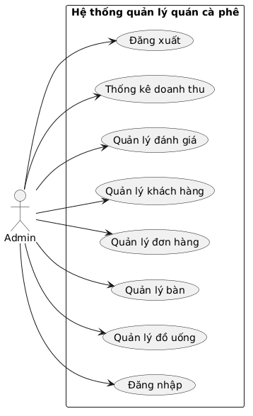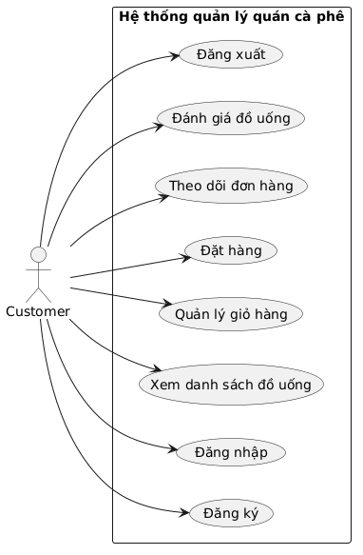
Hình 2.1 Biểu đồ Use Case tổng quát

      - Biểu đồ Use Case Quản lý đồ uống

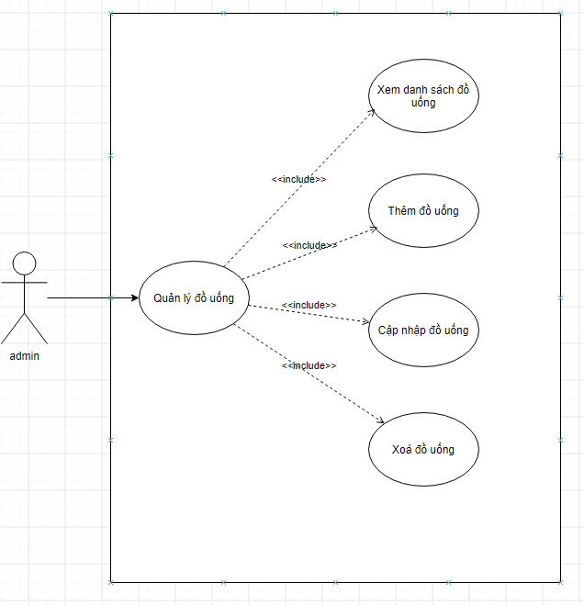

Hình 2.2 Biểu đồ Use Case Quản lý đồ uống

      - Biểu đồ Use Case Quản lý đơn hàng

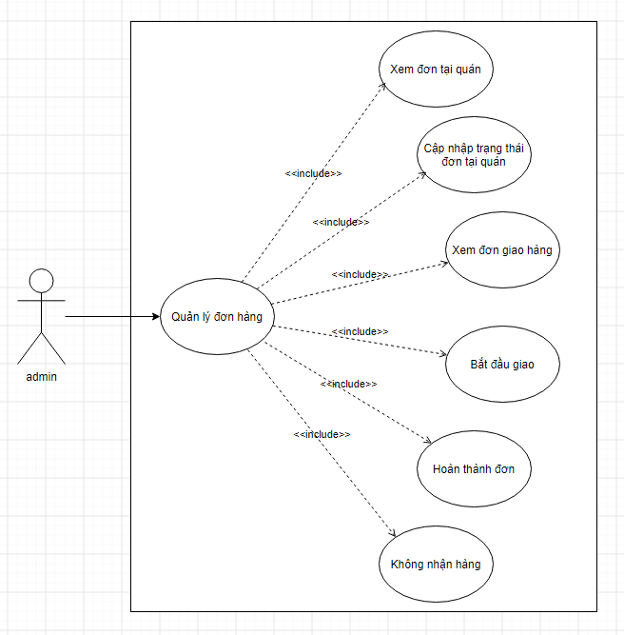

Hình 2.3 Biểu đồ Use Case Quản lý đơn hàng

      - Biểu đồ Use Case Thống kê

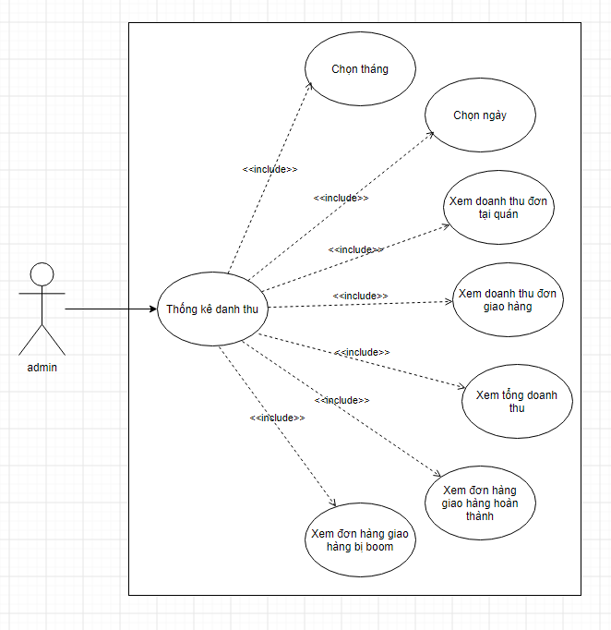

Hình 2.4 Biểu đồ Use Case Thống kê

      - Biểu đồ Use Case Quản lý giỏ hàng

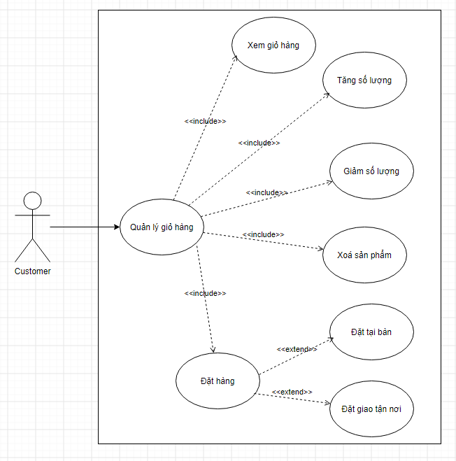

Hình 2.5 Biểu đồ Use Case Quản lý giỏ hàng

      - Biểu đồ Use Case Đánh giá đồ uống

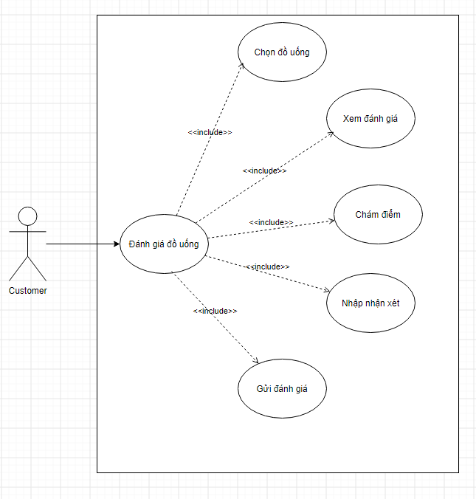

Hình 2.5 Biểu đồ Use Case Đánh giá đồ uống

    - Đặc tả Use Case
      - Use Case Đăng nhập (UC1)
Thuộc tính | Mô tả
Tên Use Case | Đăng nhập
Actor
  Admin, Customer
Mô tả | Cho phép người dùng đăng nhập vào hệ thống bằng email và mật khẩu.
Tiền điều kiện
  Người dùng đã có tài khoản.
Hậu điều kiện | Đăng nhập thành công và chuyển đến giao diện tương ứng với quyền của người dùng.
Luồng chính | 1. Người dùng nhập email và mật khẩu.  2. Nhấn nút Đăng nhập.  3. Hệ thống kiểm tra thông tin.  4. Hệ thống xác định quyền người dùng.  5. Chuyển đến màn hình Admin hoặc Customer.
Luồng phụ | Email hoặc mật khẩu sai, tài khoản bị khóa hoặc chưa tồn tại.

Bảng 2.3 Đặc tả Use Case Đăng nhập
      - Use Case Đăng ký (UC2)
Thuộc tính | Mô tả
Tên Use Case
  Đăng ký
Actor | Customer
Mô tả | Khách hàng tạo tài khoản mới.
Tiền điều kiện | Chưa có tài khoản.
Hậu điều kiện
  Tài khoản được tạo thành công và tự động đăng nhập.
Luồng chính
  1. Nhập họ tên, số điện thoại, email, mật khẩu.
  2. Nhấn Đăng ký.
  3. Hệ thống kiểm tra dữ liệu.
  4. Lưu thông tin lên Firebase.
  5. Đăng nhập tự động
Luồng phụ | Email đã tồn tại hoặc dữ liệu không hợp lệ.

Bảng 2.4 Đặc tả Use Case Đăng ký

      - Use Case Quản lý đồ uống (UC3)
Thuộc tính | Mô tả
Tên Use Case | Quản lý đồ uống
Actor
  Admin
Mô tả
  Quản lý danh sách đồ uống của quán.
Tiền điều kiện
  Admin đã đăng nhập.
Hậu điều kiện | Danh sách đồ uống được cập nhật.
Luồng chính | 1. Xem danh sách đồ uống.  2. Thêm đồ uống.  3. Cập nhật thông tin.  4. Xóa đồ uống.
Luồng phụ
  Thiếu thông tin hoặc lỗi lưu dữ liệu.

Bảng 2.5 Đặc tả Use Case Quản lý đồ uống
      - Use Case Quản lý bàn (UC4)
Thuộc tính | Mô tả
Tên Use Case
  Quản lý bàn
Actor
  Admin
Mô tả
  Quản lý thông tin và trạng thái các bàn trong quán.
Tiền điều kiện
  Admin đã đăng nhập.
Hậu điều kiện
  Thông tin bàn được cập nhật.
Luồng chính
  1. Xem danh sách bàn.
  2. Thêm bàn.
  3. Sửa thông tin bàn.
  4. Xóa bàn.
Luồng phụ | Dữ liệu nhập không hợp lệ

Bảng 2.6 Đặc tả Use Case Quản lý bàn
      - Use Case Quản lý đơn hàng (UC5)
Thuộc tính | Mô tả
Tên Use Case
  Quản lý đơn hàng
Actor
  Admin
Mô tả
  Quản lý đơn tại quán và đơn giao hàng.
Tiền điều kiện
  Admin đã đăng nhập.
Hậu điều kiện
  Trạng thái đơn hàng được cập nhật.
Luồng chính | 1. Xem danh sách đơn.  2. Chọn đơn.  3. Cập nhật trạng thái.  4. Hoàn thành hoặc đánh dấu bom hàng.
Luồng phụ | Không tìm thấy đơn hàng.

Bảng 2.7 Đặc tả Use Case Quản lý đơn hàng
      - Use Case Quản lý khách hàng (UC6)
Thuộc tính | Mô tả
Tên Use Case
  Quản lý khách hàng
Actor
  Admin
Mô tả
  Theo dõi và quản lý thông tin khách hàng.
Tiền điều kiện
  Admin đã đăng nhập.
Hậu điều kiện
  Thông tin khách hàng được cập nhật.
Luồng chính
  1. Xem danh sách khách hàng.
  2. Xem số lần đặt hàng.
  3. Xem số lần bom hàng.
  4. Khóa hoặc mở khóa tài khoản.
Luồng phụ
  Không tìm thấy khách hàng.

Bảng 2.8 Đặc tả Use Case Quản lý khách hàng
      - Use Case Thống kê doanh thu (UC7)
Thuộc tính | Mô tả
Tên Use Case
  Thống kê doanh thu
Actor
  Admin
Mô tả
  Thống kê doanh thu theo ngày.
Tiền điều kiện
  Admin đã đăng nhập.
Hậu điều kiện
  Hiển thị kết quả thống kê.
Luồng chính | 1. Chọn tháng.  2. Chọn ngày.  3. Hiển thị doanh thu tại quán.  4. Hiển thị doanh thu giao hàng.  5. Hiển thị tổng doanh thu và đơn bom.
Luồng phụ | Không có dữ liệu thống kê.

Bảng 2.9 Đặc tả Use Case Thống kê doanh thu
      - Use Case Quản lý giỏ hàng (UC8)
Thuộc tính | Mô tả
Tên Use Case
  Quản lý giỏ hàng
Actor | Customer
Mô tả
  Quản lý các sản phẩm trước khi đặt hàng.
Tiền điều kiện
  Đã đăng nhập và có đồ uống.
Hậu điều kiện
  Giỏ hàng được cập nhật.
Luồng chính | 1. Thêm đồ uống.  2. Tăng hoặc giảm số lượng.  3. Xóa sản phẩm.  4. Đặt hàng.
Luồng phụ | Giỏ hàng trống.

Bảng 2.10 Đặc tả Use Quản lý giỏ hàng
      - Use Case Đánh giá đồ uống (UC9)
Thuộc tính | Mô tả
Tên Use Case
  Đánh giá đồ uống
Actor
  Customer
Mô tả
  Đánh giá chất lượng đồ uống sau khi sử dụng.
Tiền điều kiện
  Đã đăng nhập.
Hậu điều kiện
  Đánh giá được lưu vào hệ thống.
Luồng chính
  1. Chọn đồ uống.
  2. Xem đánh giá cũ.
  3. Chấm điểm.
  4. Nhập nhận xét.
  5. Gửi đánh giá.
Luồng phụ | Không nhập nội dung hoặc lỗi lưu dữ liệu.

Bảng 2.11 Đặc tả Use Case Đánh giá đồ uống

    - Biểu đồ hoạt động
      - Biểu đồ hoạt động chức năng đăng nhập
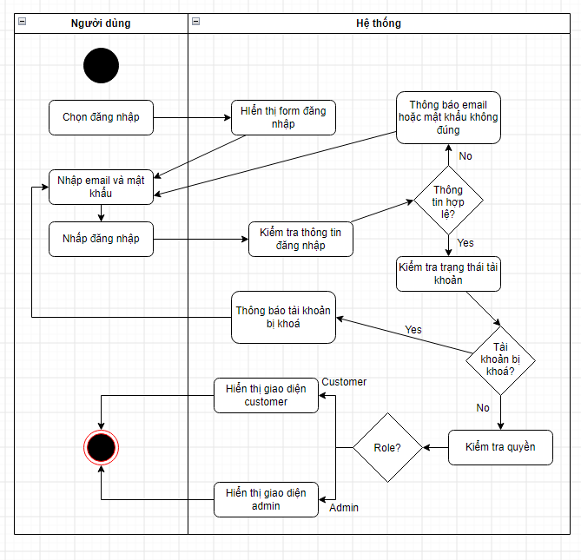
Hình 2.6 Biểu đồ hoạt động chức năng đăng nhập

      - Biểu đồ hoạt động chức năng quản lý đồ uống
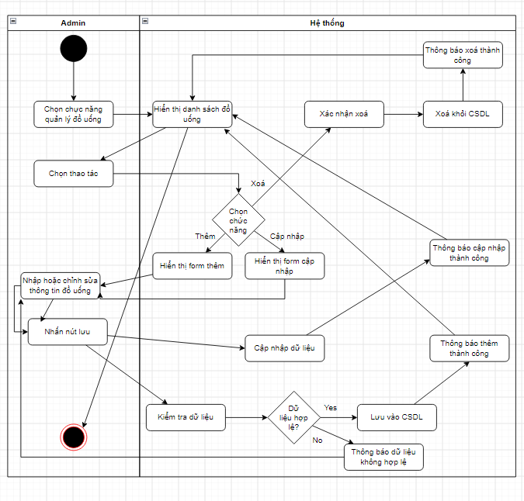
Hình 2.7 Biểu đồ hoạt động chức năng quản lý đồ uống

      - Biểu đồ hoạt động chức năng đặt hàng
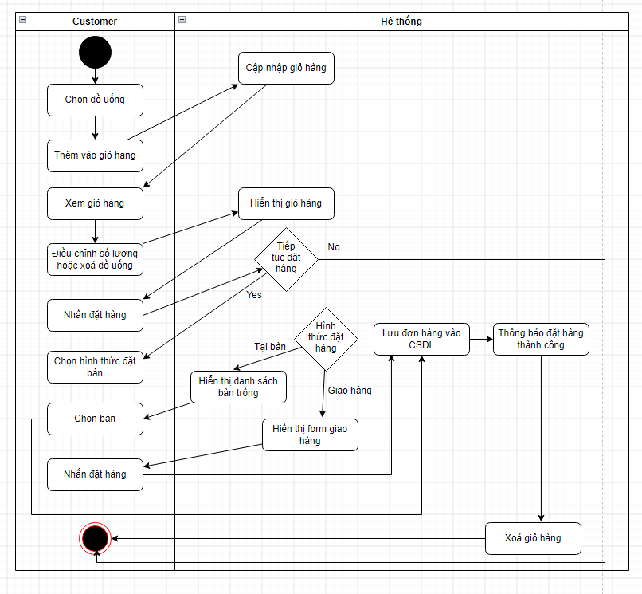
Hình 2.8 Biểu đồ hoạt động chức năng đặt hàng

      - Biểu đồ hoạt động chức năng quản lý đơn hàng
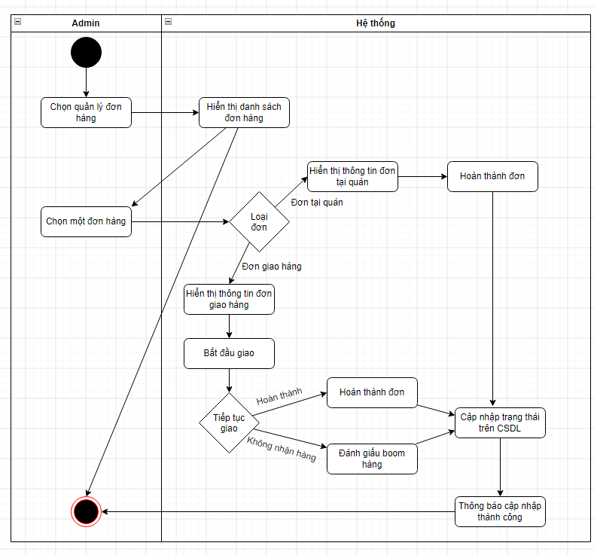
Hình 2.9 Biểu đồ hoạt động chức năng quản lý đơn hàng

      - Biểu đồ hoạt động chức năng đánh giá đồ uống
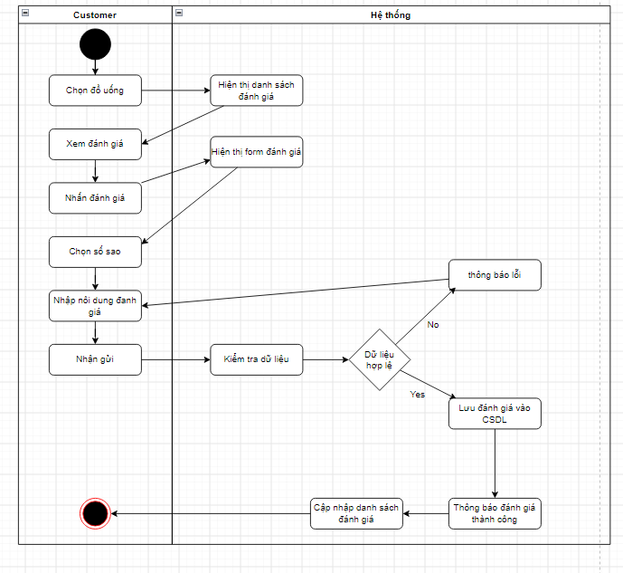
Hình 2.10 Biểu đồ hoạt động chức năng đánh giá đồ uống

  - Thiết kế hệ thống
    - Biểu đồ tuần tự
      - Biểu đồ tuần tự chức năng đăng nhập

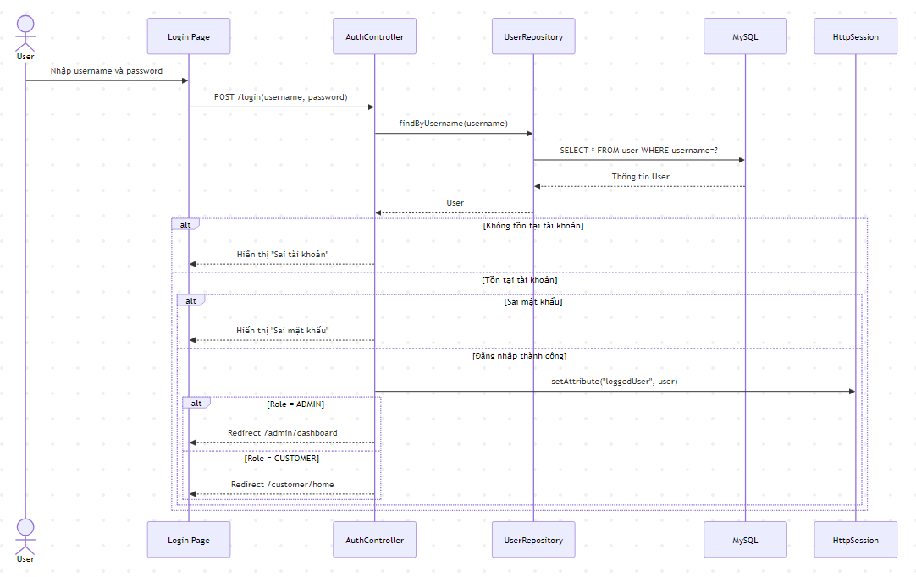
Hình 2.11 Biểu đồ tuần tự chức năng đăng nhập

      - Biểu đồ tuần tự chức năng quản lý đồ uống

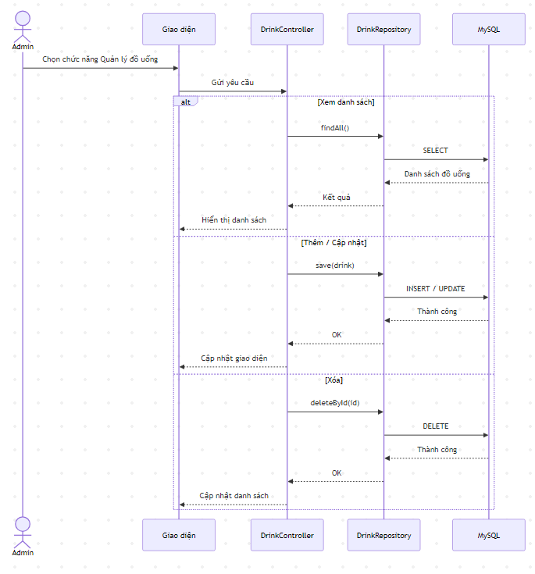
Hình 2.12 Biểu đồ tuần tự chức năng quản lý đồ uống

      - Biểu đồ tuần tự chức năng đặt hàng

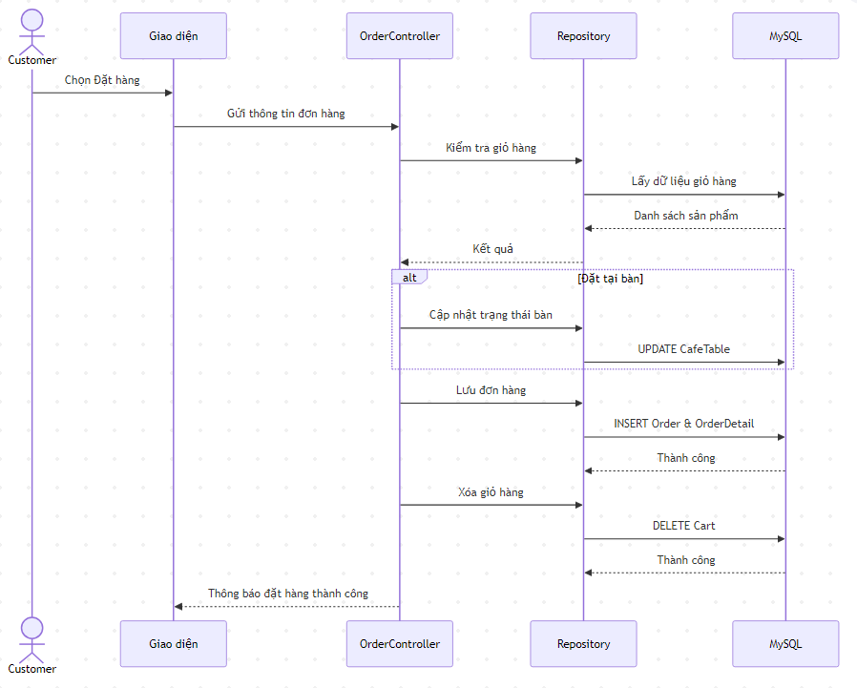
Hình 2.13 Biểu đồ tuần tự chức năng đặt hàng

      - Biểu đồ tuần tự chức năng quản lý đơn hàng

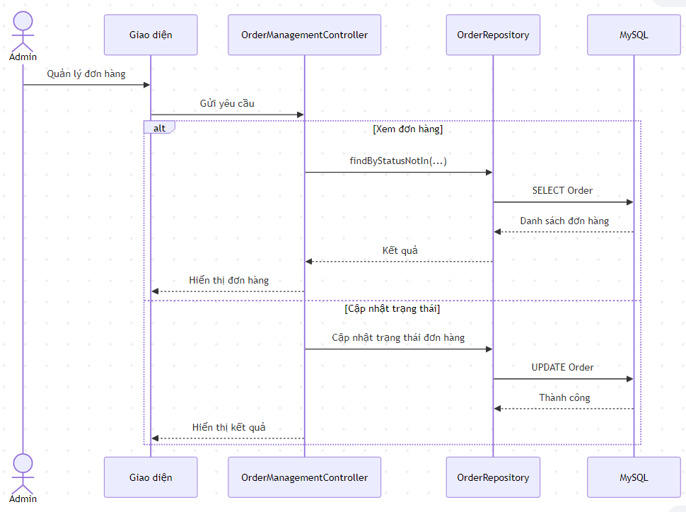
Hình 2.14 Biểu đồ tuần tự chức năng quản lý đơn hàng

      - Biểu đồ tuần tự chức năng đánh giá đơn hàng

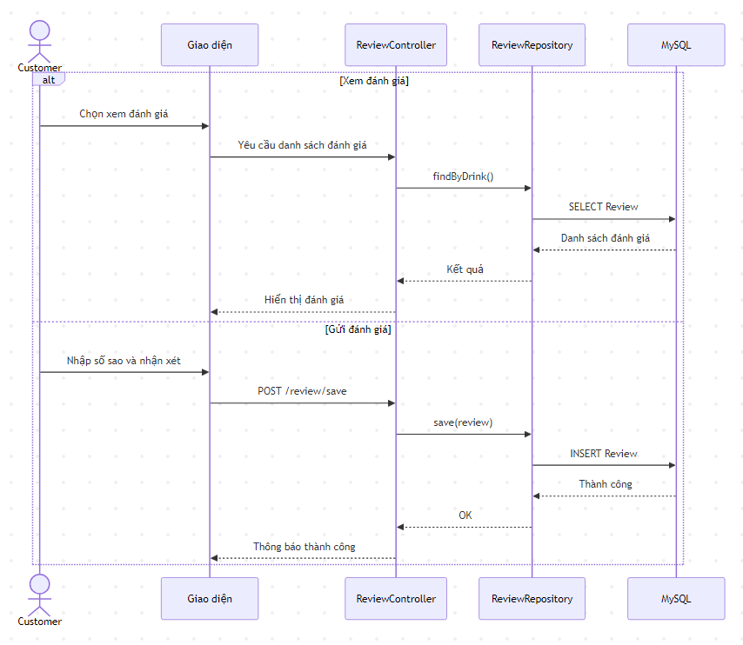
Hình 2.15 Biểu đồ tuần tự chức năng đánh giá đơn hàng

    - Biểu đồ lớp
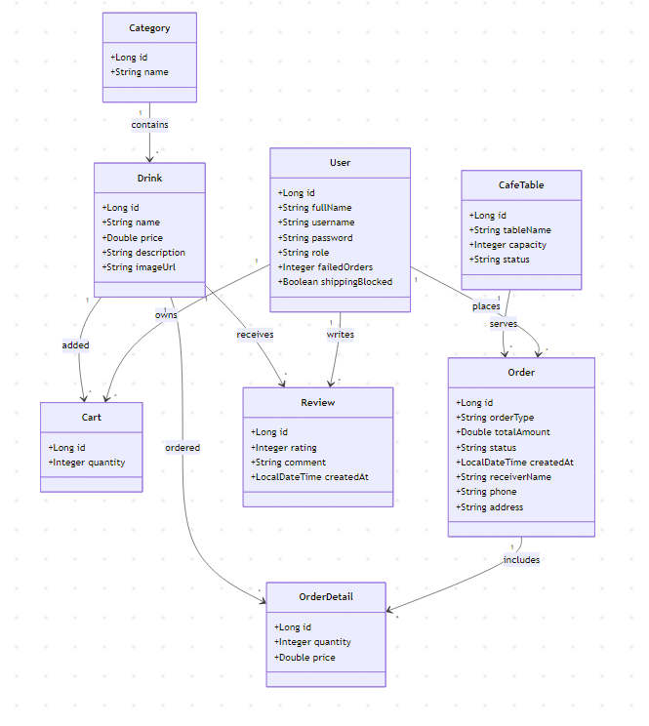
Hình 2.16 Biểu đồ lớp

  - Kết chương 2
- Trong chương này, báo cáo đã tiến hành phân tích và thiết kế hệ thống quản lý quán cà phê dựa trên các yêu cầu đã xác định ở chương trước. Nội dung chương bao gồm việc phân tích chức năng của hệ thống, xây dựng các biểu đồ Use Case, biểu đồ tuần tự và biểu đồ lớp nhằm mô tả chi tiết các nghiệp vụ và mối quan hệ giữa các thành phần trong hệ thống. Bên cạnh đó, chương cũng trình bày thiết kế cơ sở dữ liệu, giúp đảm bảo việc lưu trữ và quản lý dữ liệu một cách khoa học, hiệu quả.
- Kết quả của quá trình phân tích và thiết kế là cơ sở quan trọng để triển khai xây dựng hệ thống ở chương tiếp theo. Các mô hình và thiết kế được xây dựng không chỉ đáp ứng các yêu cầu nghiệp vụ của đề tài mà còn tạo điều kiện thuận lợi cho việc phát triển, kiểm thử và bảo trì hệ thống trong tương lai.
- KIỂM THỬ PHẦN MỀM
  - Mục tiêu kiểm thử
- Kiểm thử phần mềm nhằm đánh giá tính đúng đắn, tính ổn định và khả năng đáp ứng của hệ thống quản lý quán cà phê sau khi hoàn thành quá trình phát triển. Thông qua việc kiểm thử các chức năng chính, có thể phát hiện và khắc phục các lỗi còn tồn tại, đồng thời đảm bảo hệ thống hoạt động đúng theo các yêu cầu đã phân tích và thiết kế. Ngoài ra, quá trình kiểm thử còn giúp đánh giá khả năng tương tác của người dùng với hệ thống trong các tình huống sử dụng thực tế.
  - Chiến lược kiểm thử
- Để đảm bảo hệ thống quản lý quán cà phê hoạt động ổn định và đáp ứng đúng các yêu cầu chức năng, đề tài áp dụng chiến lược kiểm thử theo nhiều mức độ khác nhau trong quá trình phát triển. Việc kiểm thử được thực hiện từ các chức năng riêng lẻ đến toàn bộ hệ thống nhằm phát hiện và khắc phục các lỗi trước khi đưa vào sử dụng.
- Chiến lược kiểm thử của đề tài được thực hiện theo các bước sau:
- Kiểm thử đơn vị (Unit Testing):
Kiểm thử các chức năng xử lý trong tầng Controller, Repository và Service nhằm đảm bảo từng chức năng hoạt động chính xác. Các chức năng như đăng nhập, đăng ký, quản lý đồ uống, quản lý bàn, đặt hàng, đánh giá và thống kê được kiểm tra độc lập trước khi tích hợp vào hệ thống.
- Kiểm thử tích hợp (Integration Testing):
Sau khi các thành phần được xây dựng hoàn chỉnh, tiến hành kiểm thử sự tương tác giữa Controller, Repository, Thymeleaf và cơ sở dữ liệu MySQL nhằm đảm bảo dữ liệu được truyền và xử lý chính xác.
- Kiểm thử hệ thống (System Testing):
Kiểm thử toàn bộ hệ thống nhằm đánh giá các chức năng như đăng nhập, đăng ký, quản lý đồ uống, quản lý danh mục, quản lý bàn, quản lý đơn hàng, quản lý khách hàng, giỏ hàng, đánh giá đồ uống và thống kê doanh thu. Việc kiểm thử được thực hiện trên trình duyệt Web để đảm bảo hệ thống hoạt động ổn định trong môi trường thực tế.
- Kiểm thử hộp đen (Black Box Testing):
Đề tài sử dụng phương pháp kiểm thử hộp đen để kiểm tra kết quả đầu ra dựa trên dữ liệu đầu vào mà không quan tâm đến cấu trúc bên trong của chương trình. Các Test Case được xây dựng dựa trên các yêu cầu chức năng của hệ thống.
Thông qua các chiến lược trên, hệ thống được đánh giá toàn diện về tính chính xác, tính ổn định và khả năng đáp ứng các yêu cầu nghiệp vụ.
  - Môi trường kiểm thử
Thành phần | Công cụ
Hệ điều hành | Windows 11 64-bit
Ngôn ngữ lập trình | Java
Framework
  Spring Boot
IDE phát triển
  IntelliJ IDEA
Giao diện
  Thymeleaf + Bootstrap 5
ORM
  Spring Data JPA (Hibernate)
Cơ sở dữ liệu | MySQL
  Công cụ quản lý thư viện
  Maven
  Máy chủ Web
  Apache Tomcat (Embedded)
 | Google Chrome
  Trình duyệt kiểm thử
Bảng 3.1 Môi trường thực hiện
  - Kế hoạch và kịch bản kiểm thử
    - Tổng hợp các Test Case
STT | Tên chức năng | Mô tả kiểm thử | Kết quả mong đợi | Trạng thái
TC01 | Đăng nhập | Đăng nhập đúng | Thành công | Passed
TC02 | Đăng nhập | Sai mật khẩu | Báo lỗi | Passed
TC03 | Đăng ký | Thông tin hợp lệ | Tạo tài khoản | Passed
TC04 | Quản lý danh mục | Thêm danh mục | Thành công | Passed
TC05 | Quản lý danh mục | Xóa danh mục | Thành công | Passed
TC06 | Quản lý đồ uống | Thêm đồ uống | Thành công | Passed
TC07 | Quản lý đồ uống | Cập nhật đồ uống | Thành công | Passed
TC08 | Quản lý đồ uống | Xóa đồ uống | Thành công | Passed
TC09 | Quản lý bàn | Thêm bàn | Thành công | Passed
TC10 | Quản lý bàn | Cập nhật trạng thái bàn | Thành công | Passed
TC11 | Giỏ hàng | Thêm sản phẩm | Thành công | Passed
TC12 | Giỏ hàng | Tăng/Giảm số lượng | Thành công | Passed
TC13 | Giỏ hàng | Xóa sản phẩm | Thành công | Passed
TC14 | Đặt hàng | Đặt tại bàn | Thành công | Passed
TC15 | Đặt hàng | Đặt giao hàng | Thành công | Passed
TC16 | Quản lý đơn hàng | Xác nhận đơn | Thành công | Passed
TC17 | Quản lý đơn hàng | Hoàn thành đơn | Thành công | Passed
TC18 | Quản lý đơn hàng | Đơn giao thất bại | Thành công | Passed
TC19 | Quản lý khách hàng | Mở khóa khách hàng | Thành công | Passed
TC20 | Đánh giá | Gửi đánh giá | Thành công | Passed
TC21 | Đánh giá | Xóa đánh giá | Thành công | Passed
TC22 | Thống kê | Xem doanh thu | Hiển thị chính xác | Passed
Bảng 3.2 Tổng hợp test case
    - Kiểm thử giao diện người dùng
- Kiểm thử giao diện người dùng được thực hiện nhằm đánh giá khả năng hiển thị và tương tác của các màn hình trong hệ thống. Quá trình kiểm thử tập trung vào bố cục giao diện, các thành phần điều khiển (Button, Table, Card, Form, Modal...), khả năng điều hướng giữa các trang và phản hồi của hệ thống khi người dùng thực hiện các thao tác.
Các giao diện được kiểm thử bao gồm:
- Trang chủ.
- Trang đăng nhập.
- Trang đăng ký.
- Trang danh sách đồ uống.
- Trang giỏ hàng.
- Trang đặt hàng.
- Trang quản lý đồ uống.
- Trang quản lý danh mục.
- Trang quản lý bàn.
- Trang quản lý đơn hàng.
- Trang quản lý khách hàng.
- Trang quản lý đánh giá.
- Trang thống kê doanh thu.
Kết quả kiểm thử cho thấy giao diện hiển thị đầy đủ, bố cục hợp lý và hoạt động ổn định trên các trình duyệt Web. Các thao tác nhập liệu, thêm, sửa, xóa dữ liệu, điều hướng giữa các trang, hiển thị thông báo và cửa sổ xác nhận đều hoạt động đúng theo thiết kế. Hệ thống phản hồi nhanh, dữ liệu được cập nhật chính xác và không phát hiện lỗi giao diện nghiêm trọng trong quá trình kiểm thử.
  - Kết quả kiểm thử
Tổng số test case | Passed | Failed | Blocked
22 | 22 | 0 | 0
Bảng 3.3 Kết quả kiểm thử
Ứng dụng hoạt động ổn định, các chức năng chính đều đạt yêu cầu. Không phát hiện lỗi nghiêm trọng. Một số vấn đề nhỏ về giao diện đã được ghi nhận và khắc phục kịp thời.
  - Đánh giá và đề xuất
- Đánh giá:
+ Sau quá trình phát triển và kiểm thử, hệ thống đã đáp ứng được các mục tiêu và yêu cầu chức năng đã đề ra. Các chức năng như đăng ký, đăng nhập, quản lý danh mục, quản lý đồ uống, quản lý bàn, quản lý đơn hàng, quản lý khách hàng, giỏ hàng, đánh giá sản phẩm và thống kê doanh thu đều hoạt động ổn định và cho kết quả chính xác.
+ Hệ thống được xây dựng theo mô hình MVC kết hợp với Spring Boot và Spring Data JPA (Hibernate), giúp mã nguồn được tổ chức rõ ràng, dễ bảo trì và mở rộng. Việc sử dụng Thymeleaf và Bootstrap giúp giao diện trực quan, thân thiện với người dùng, trong khi MySQL đáp ứng tốt nhu cầu lưu trữ và quản lý dữ liệu.
+ Bên cạnh những kết quả đạt được, hệ thống vẫn còn một số hạn chế như chưa tích hợp thanh toán trực tuyến, chưa hỗ trợ gửi thông báo tự động khi trạng thái đơn hàng thay đổi và chưa có chức năng tìm kiếm nâng cao.
- Đề xuất:
Trong thời gian tới, hệ thống có thể được phát triển và hoàn thiện theo các hướng sau:
- Tích hợp cổng thanh toán trực tuyến như MoMo, VNPay hoặc ZaloPay.
- Bổ sung chức năng gửi email hoặc thông báo khi trạng thái đơn hàng thay đổi.
- Cho phép khách hàng theo dõi trạng thái đơn hàng theo thời gian thực.
- Bổ sung chức năng tìm kiếm và lọc đồ uống theo nhiều tiêu chí.
- Xây dựng chương trình khuyến mãi, mã giảm giá và tích điểm thành viên.
- Bổ sung biểu đồ thống kê doanh thu theo ngày, tháng và năm.
- Nâng cao tính bảo mật bằng cách mã hóa mật khẩu và áp dụng Spring Security.
- Tối ưu giao diện trên nhiều thiết bị và trình duyệt khác nhau.

- KẾT QUẢ THỰC HIỆN
  - Giao diện ban đầu
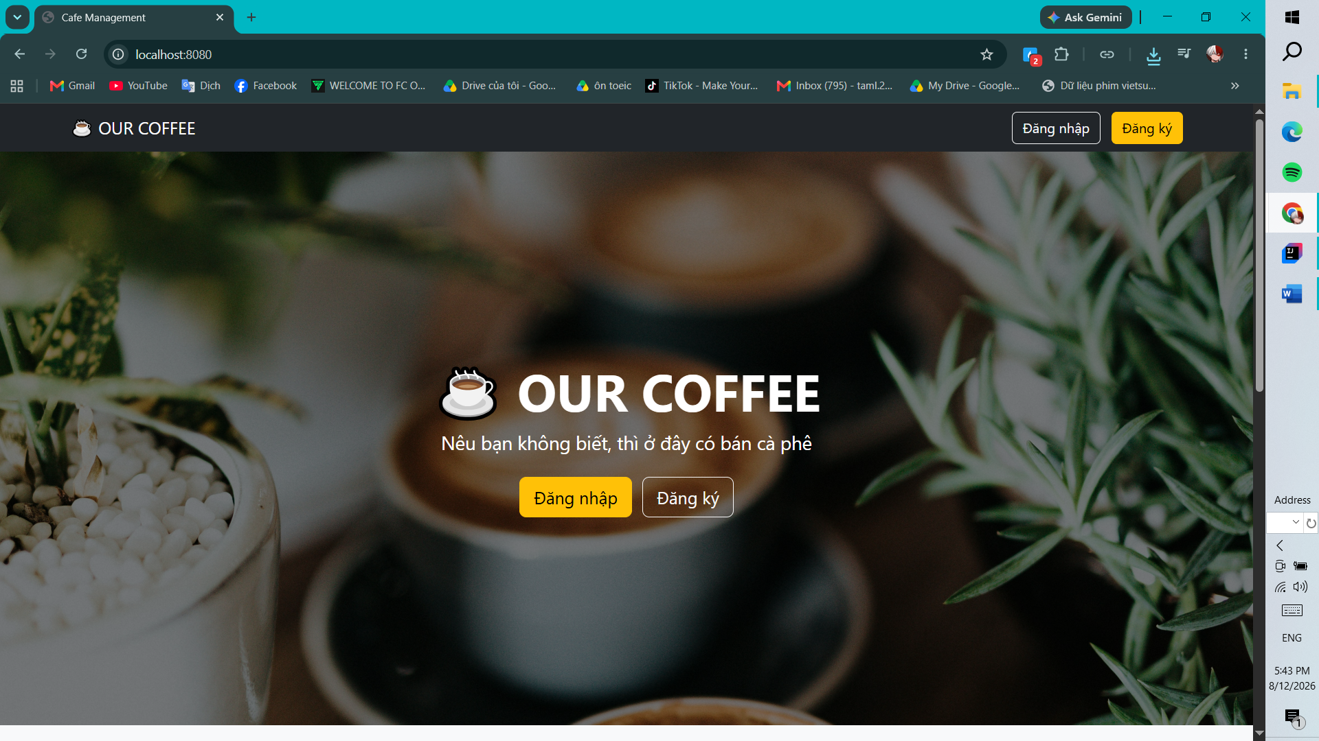
Hình 4.1 Giao diện ban đầu
  - Giao diện đăng nhập, đăng ký
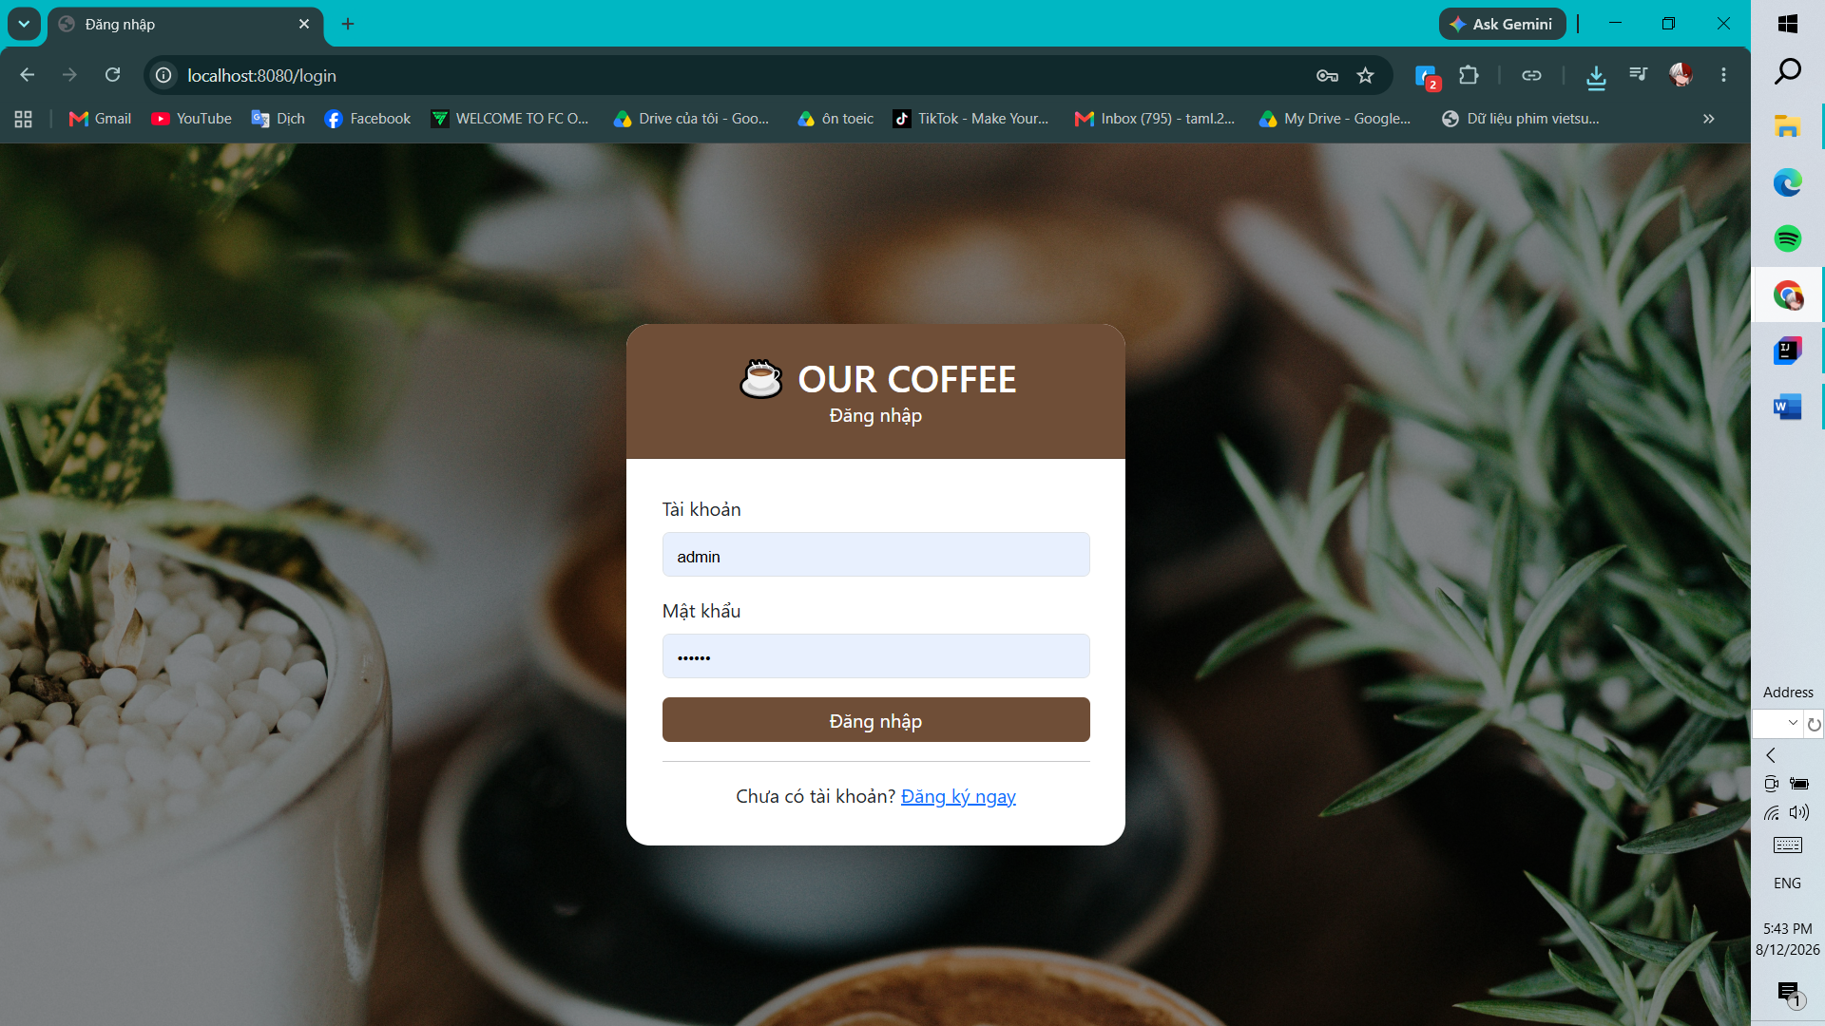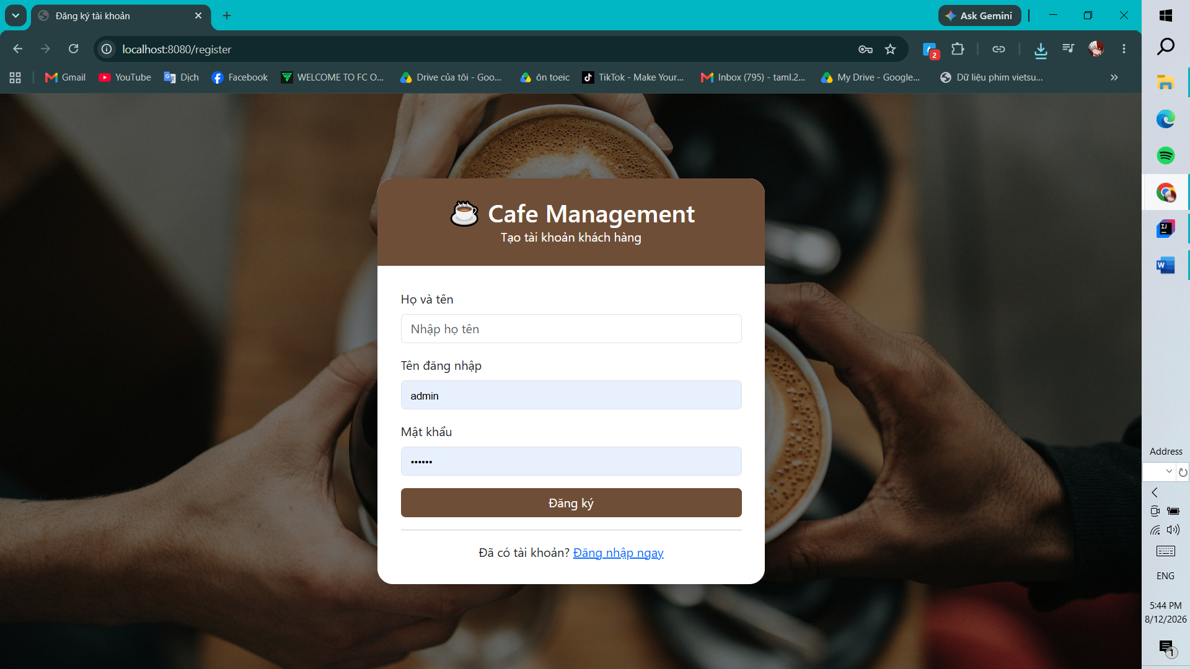
Hình 4.2 Giao diện đăng nhập, đăng ký
  - Giao diện trang chủ admin
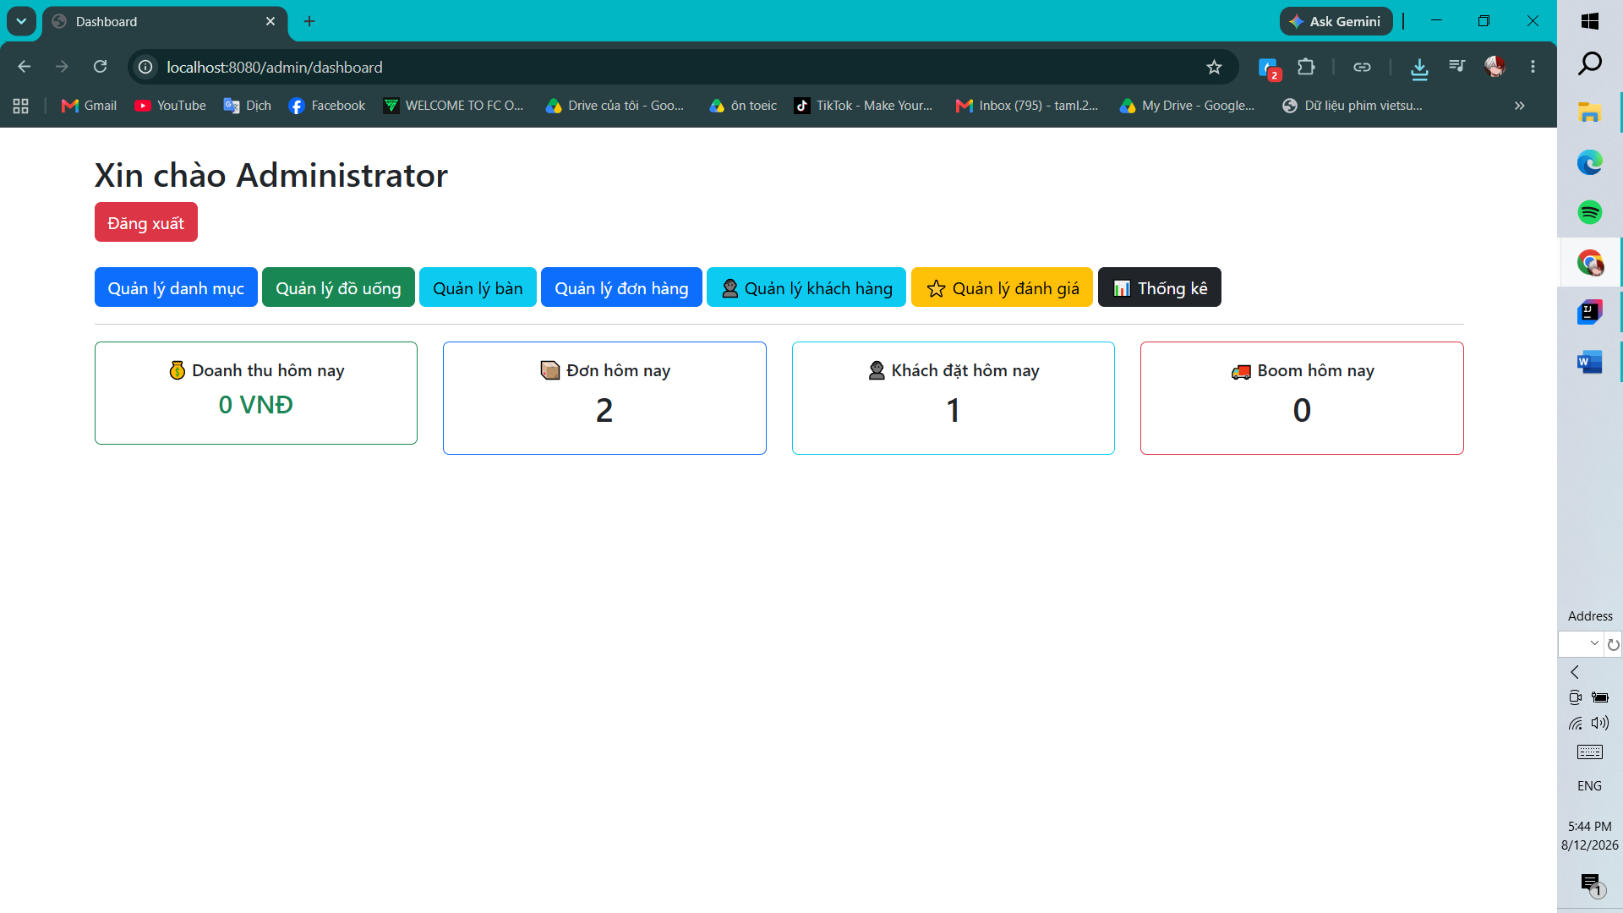
Hình 4.3 Giao diện trang chủ admin

  - Giao diện quản lý đồ uống
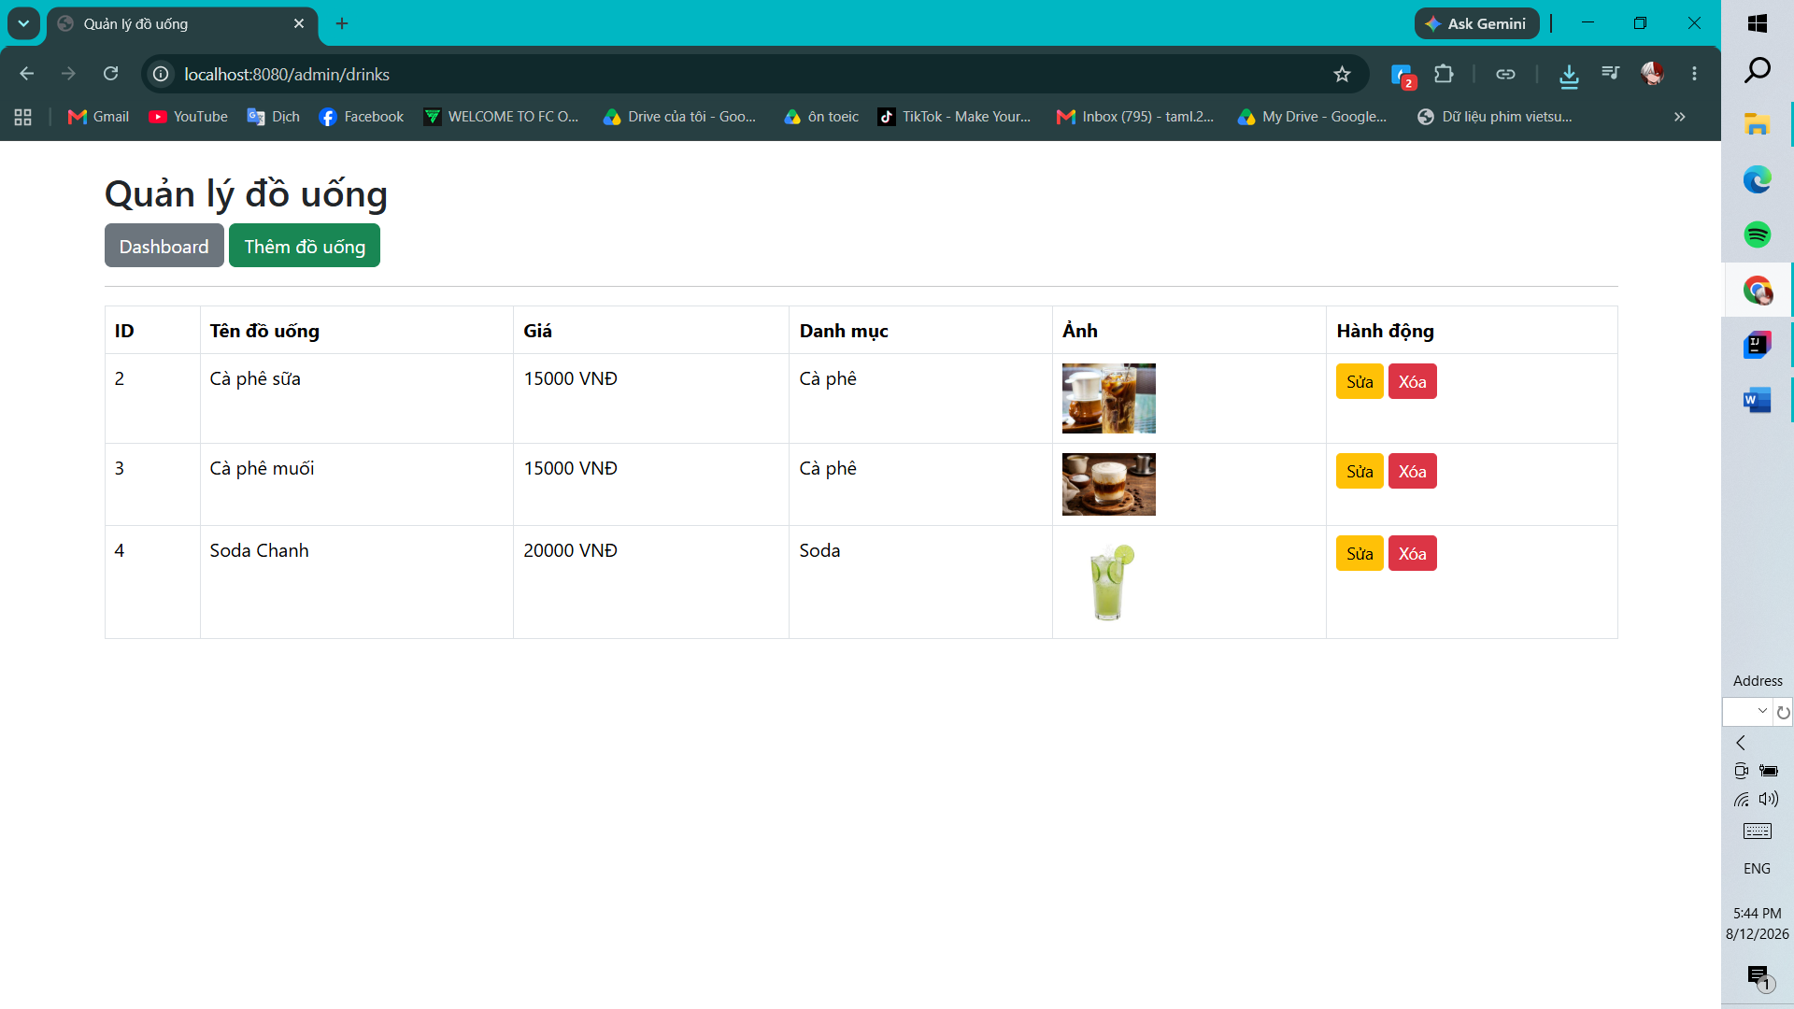
Hình 4.4 Giao diện trang quản lý đồ uống
  - Giao diện quản lý đơn hàng
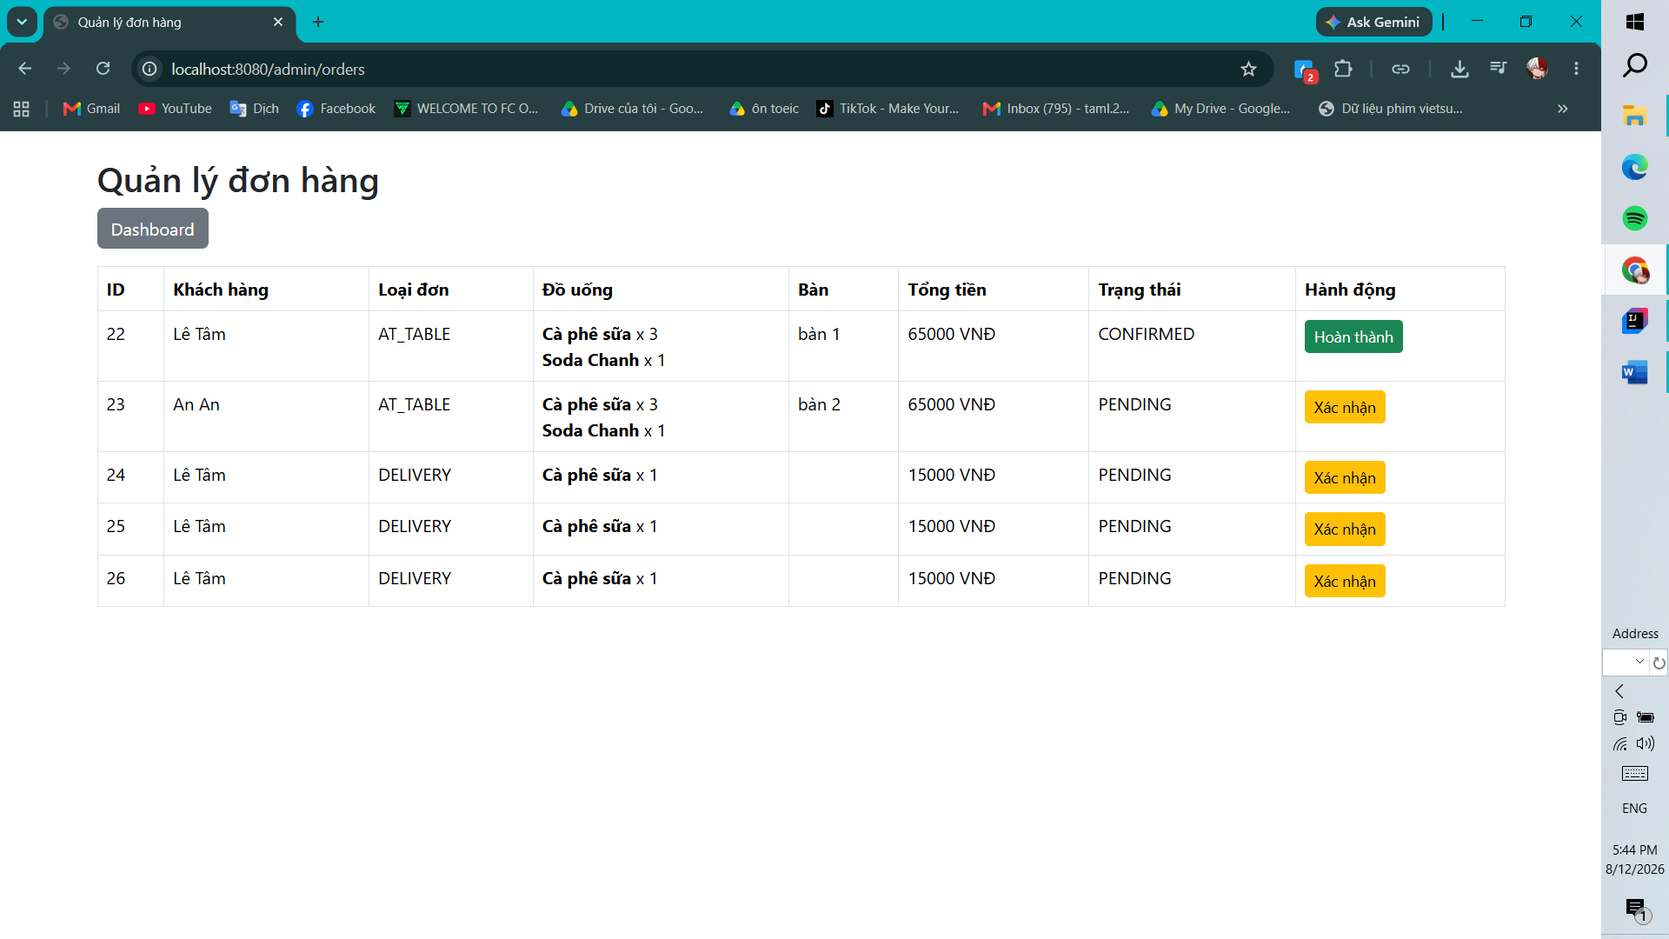
Hình 4.5 Giao diện trang quản lý đơn hang

  - Giao diện thống kê
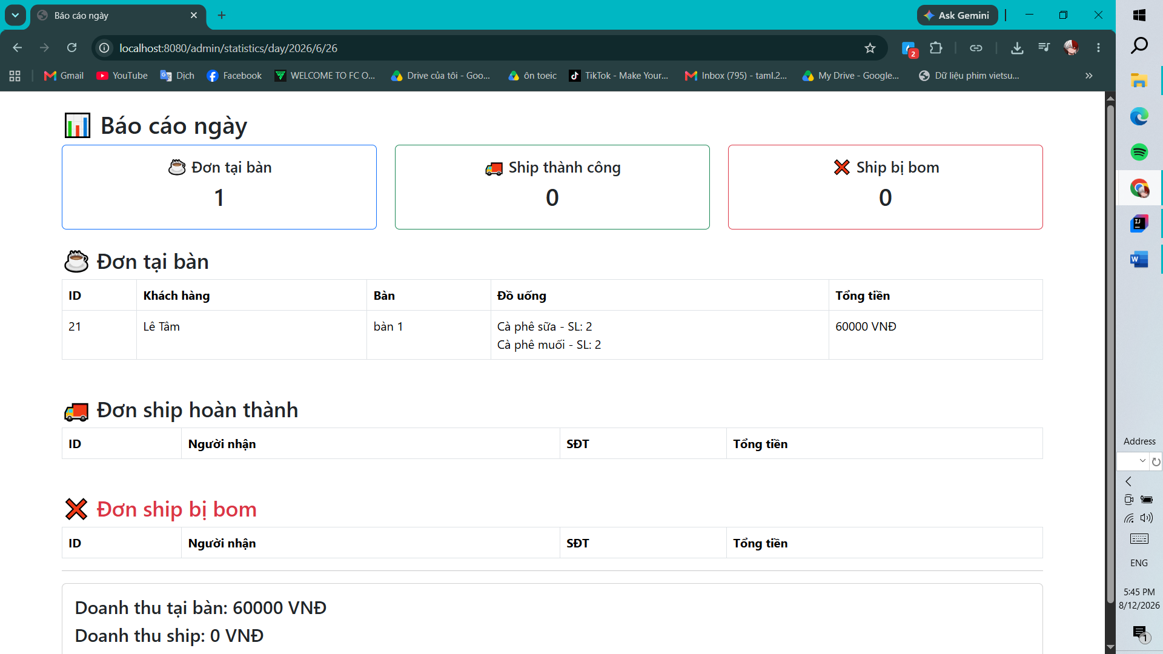
Hình 4.6 Giao diện trang thống kê
  - Giao diện trang chủ customer
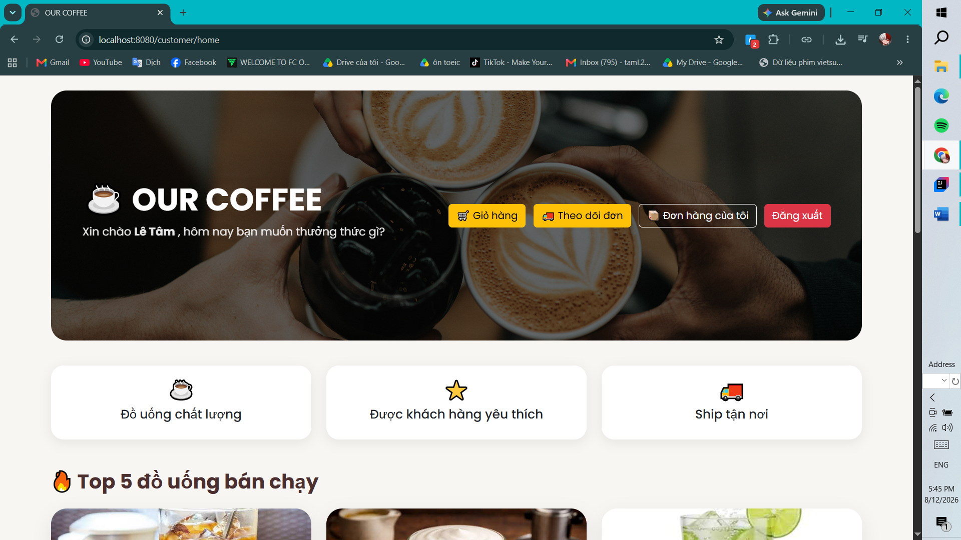
Hình 4.7 Giao diện trang chủ người dùng

  - Giao diện giỏ hàng
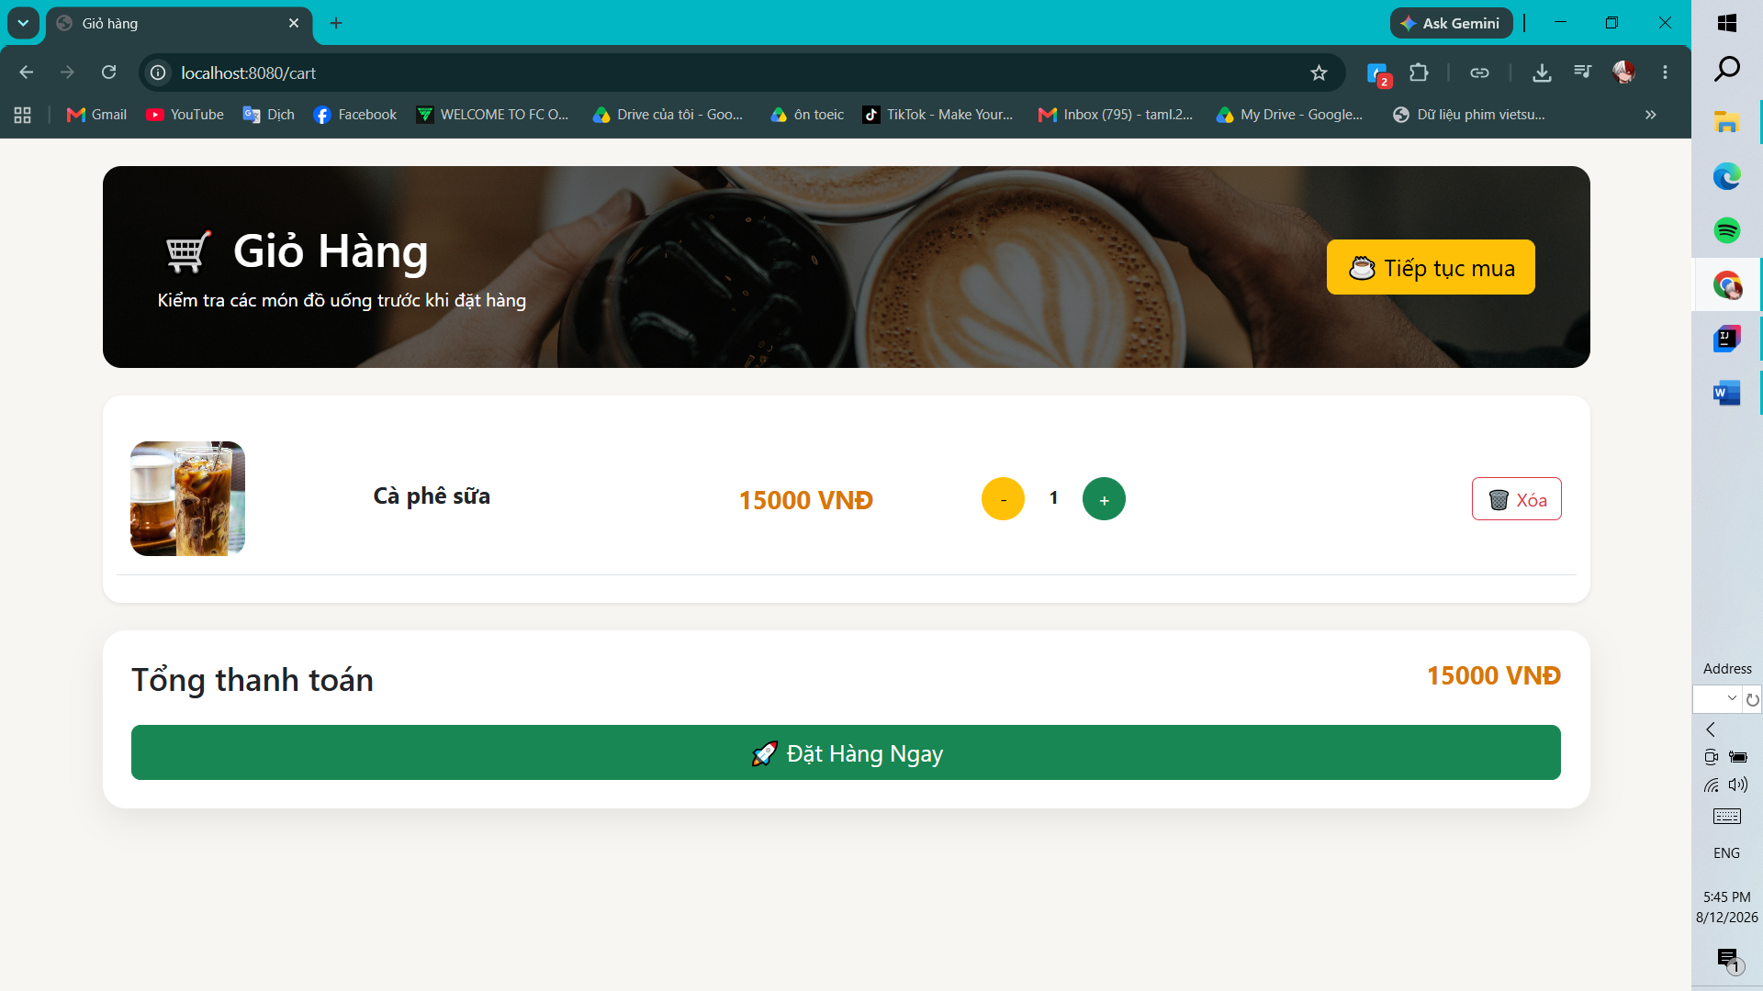
Hình 4.8 Giao diện giỏ hàng
  - Giao diện đánh giá
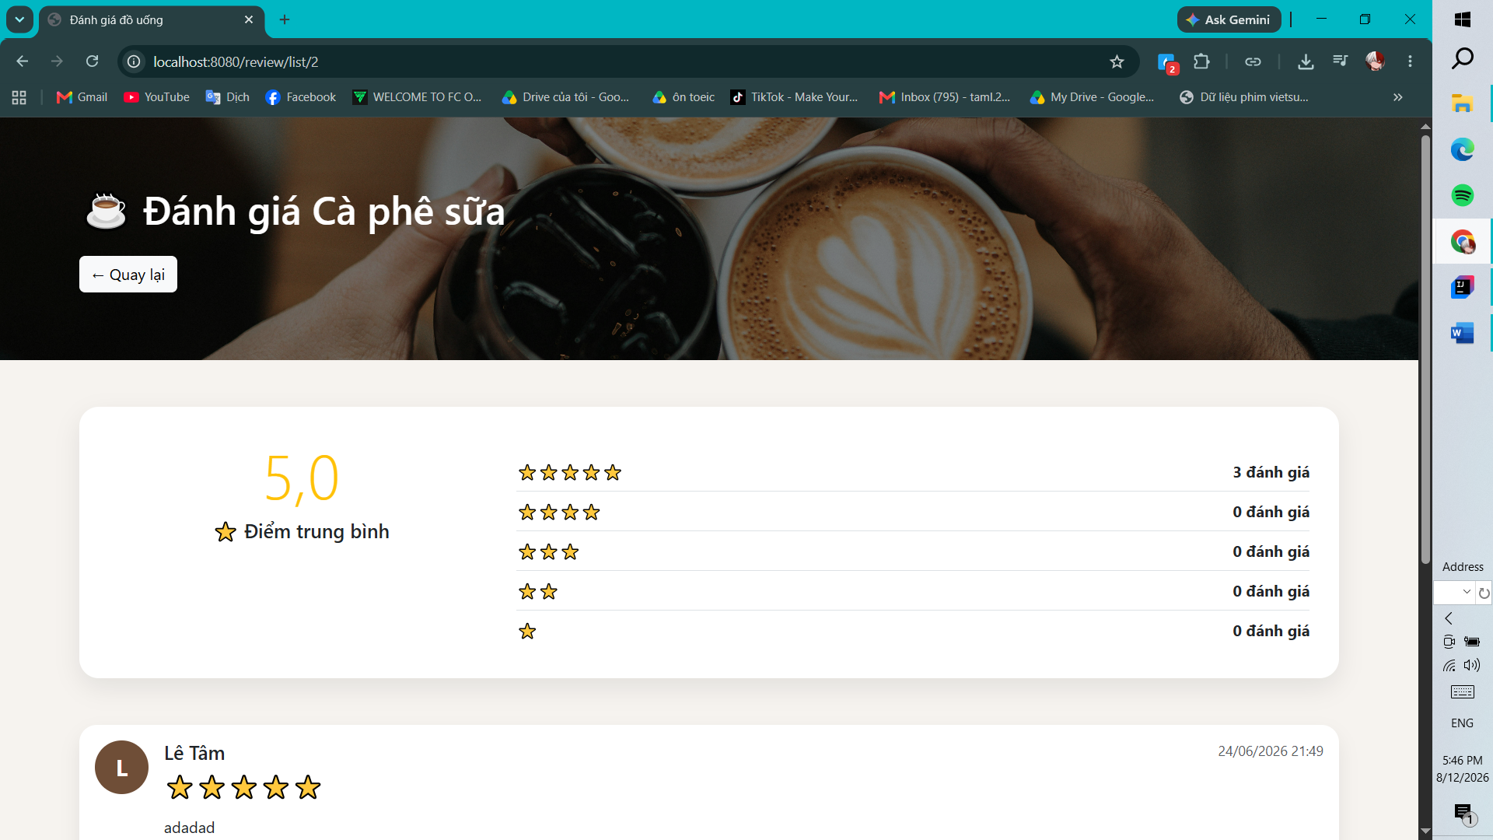
Hình 4.9 Giao diện đánh giá

KẾT LUẬN
- Kết quả đạt được
- Sau quá trình nghiên cứu, phân tích, thiết kế, xây dựng và kiểm thử, đề tài "Xây dựng website quản lý quán cà phê bằng ngôn ngữ Java" đã hoàn thành các mục tiêu đề ra và đạt được những kết quả chính như sau:
- Xây dựng thành công hệ thống quản lý quán cà phê trên nền tảng Web sử dụng ngôn ngữ lập trình Java và framework Spring Boot.
- Áp dụng mô hình kiến trúc MVC (Model – View – Controller), giúp tổ chức mã nguồn rõ ràng, dễ bảo trì và thuận tiện cho việc mở rộng các chức năng trong tương lai.
- Sử dụng Spring Data JPA (Hibernate) làm công nghệ ORM, giúp thao tác với cơ sở dữ liệu một cách thuận tiện, giảm thiểu việc viết các câu lệnh SQL thủ công.
- Sử dụng MySQL làm hệ quản trị cơ sở dữ liệu để lưu trữ và quản lý toàn bộ thông tin của hệ thống.
- Xây dựng đầy đủ các chức năng dành cho quản trị viên như quản lý danh mục đồ uống, quản lý đồ uống, quản lý bàn, quản lý đơn hàng, quản lý khách hàng, quản lý đánh giá và thống kê doanh thu.
- Xây dựng các chức năng dành cho khách hàng như đăng ký, đăng nhập, xem danh sách đồ uống, thêm sản phẩm vào giỏ hàng, đặt hàng tại bàn hoặc giao tận nơi và đánh giá đồ uống.
- Thiết kế giao diện bằng Thymeleaf kết hợp Bootstrap, giúp hệ thống có giao diện trực quan, dễ sử dụng và thân thiện với người dùng.
- Thực hiện kiểm thử các chức năng chính của hệ thống, kết quả cho thấy hệ thống hoạt động ổn định, dữ liệu được lưu trữ và xử lý chính xác, đáp ứng các yêu cầu chức năng đã đề ra.
Nhìn chung, đề tài đã hoàn thành các nội dung nghiên cứu và phát triển theo đúng kế hoạch, xây dựng được một hệ thống quản lý quán cà phê hoạt động ổn định, hỗ trợ hiệu quả cho công tác quản lý của quán cũng như nâng cao trải nghiệm của khách hàng trong quá trình đặt đồ uống và sử dụng dịch vụ.
- Hướng nguyên cứu
Mặc dù hệ thống đã đáp ứng được các yêu cầu cơ bản của đề tài, vẫn còn nhiều hướng phát triển để hoàn thiện và nâng cao chất lượng hệ thống trong tương lai. Một số hướng nghiên cứu và phát triển có thể thực hiện bao gồm:
- Tích hợp các cổng thanh toán trực tuyến như MoMo, ZaloPay hoặc VNPay để hỗ trợ khách hàng thanh toán trực tiếp trên hệ thống.
- Xây dựng chức năng gửi thông báo qua Email hoặc SMS khi đơn hàng được xác nhận, đang giao hoặc hoàn thành.
- Bổ sung chức năng tìm kiếm, lọc và sắp xếp đồ uống theo tên, danh mục, mức giá hoặc đánh giá nhằm nâng cao trải nghiệm người dùng.
- Xây dựng chương trình khách hàng thân thiết, tích điểm, áp dụng mã giảm giá và các chương trình khuyến mãi.
- Mở rộng chức năng thống kê với các biểu đồ trực quan về doanh thu, số lượng đơn hàng và sản phẩm bán chạy theo ngày, tháng và năm nhằm hỗ trợ nhà quản lý đưa ra quyết định kinh doanh hiệu quả hơn.
- Tối ưu giao diện để hiển thị tốt trên nhiều thiết bị như máy tính bảng và điện thoại di động theo hướng Responsive Web Design.
- Nâng cao tính bảo mật của hệ thống bằng cách mã hóa mật khẩu bằng BCrypt, tích hợp Spring Security và phân quyền người dùng chi tiết hơn.
- Phát triển chức năng quản lý kho nguyên liệu và tự động cập nhật số lượng tồn kho sau mỗi đơn hàng nhằm hỗ trợ công tác quản lý toàn diện hơn.
Những hướng phát triển trên sẽ giúp hệ thống ngày càng hoàn thiện, đáp ứng tốt hơn nhu cầu quản lý của quán cà phê, đồng thời nâng cao chất lượng dịch vụ và mang lại trải nghiệm thuận tiện, hiện đại cho cả người quản lý và khách hàng.

TÀI LIỆU THAM KHẢO
[1] Spring Team, Spring Boot Documentation, https://spring.io/projects/spring-boot
[2] Spring Team, Spring Data JPA Documentation, https://spring.io/projects/spring-data-jpa
[3] Hibernate Team, Hibernate ORM Documentation, https://hibernate.org/orm/documentation/
[4] Oracle Corporation, MySQL 8.0 Reference Manual, https://dev.mysql.com/doc/
[5] Thymeleaf Team, Thymeleaf Documentation, https://www.thymeleaf.org/documentation.html
[6] Bootstrap Team, Bootstrap 5 Documentation, https://getbootstrap.com/docs/5.3/

